Universidad Nacional de Loja

Facultad Agropecuaria y de Recursos Naturales Renovables

Carrera de Ingeniería Forestal

Distribución potencial de Podocarpus oleifolius D. Don: variables que explican su distribución espacial en un contexto de cambio climático, en la región sur del Ecuador
Trabajo de Titulación previa a la obtención del título de Ingeniero Forestal

AUTOR:

Juan Pablo Quispe Castillo

DIRECTOR:

Ing. Oscar Lenin Juela Sivisaca Mg. Sc.

Loja – Ecuador

2023

Certificación
Loja, 29 de septiembre de 2022

Ing. Oscar Lenin Juela Sivisaca Mg. Sc.
DIRECTOR DEL TRABAJO DE TITULACIÓN

CERTIFICO:

Que he revisado y orientado todo el proceso de elaboración del Trabajo Titulación denominado: Distribución potencial de Podocarpus oleifolius D. Don: variables que explican su distribución espacial en un contexto de cambio climático, en la región sur del Ecuador, previo a la obtención del título de Ingeniero Forestal, de la autoría del estudiante Juan Pablo Quispe Castillo, con cédula de identidad Nro.1105580391, una vez que el trabajo cumple con todos los requisitos exigidos por la Universidad Nacional de Loja, para el efecto, autorizo la presentación del mismo para su respectiva sustentación y defensa.

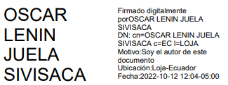
Ing. Oscar Lenin Juela Sivisaca Mg. Sc.
DIRECTOR DEL TRABAJO DE TITULACIÓN

Autoría
Yo, Juan Pablo Quispe Castillo, declaro ser autor del presente Trabajo de Titulación y eximo expresamente a la Universidad Nacional de Loja y a sus representantes jurídicos, de posibles reclamos y acciones legales, por el contenido del mismo. Adicionalmente acepto y autorizo a la Universidad Nacional de Loja la publicación de mi Trabajo de Titulación, en el Repositorio Digital Institucional – Biblioteca Virtual.

Firma:
Cédula de identidad:1105580391
Fecha: 06/07/2023
Correo electrónico: juan.p.quispe@unl.edu.ec
Teléfono:0969456198

Carta de autorización por parte del autor, para consulta, reproducción parcial o total y/o publicación electrónica del texto completo, del Trabajo de Titulación.
Yo, Juan Pablo Quispe Castillo, declaro ser autor del Trabajo de Titulación denominado: Distribución potencial de Podocarpus oleifolius D. Don: variables que explican su distribución espacial en un contexto de cambio climático, en la región sur del Ecuador, como requisito para optar por el título de Ingeniero Forestal autorizo al sistema Bibliotecario de la Universidad Nacional de Loja para que, con fines académicos, muestre la producción intelectual de la Universidad, a través de la visibilidad de su contenido en el Repositorio Institucional.
Los usuarios pueden consultar el contenido de este trabajo en el Repositorio Institucional, en las redes de información del país y del exterior con las cuales tenga convenio la Universidad.
La Universidad Nacional de Loja, no se responsabiliza por el plagio o copia del Trabajo de Titulación que realice un tercero.
Para constancia de esta autorización, en la ciudad de Loja, a los seis días del mes de julio de dos mil veintitrés.

Firma:
Autor: Juan Pablo Quispe Castillo
Cédula:1105580391
Dirección: Av. Manuel Agustín Aguirre y Juan José Samaniego
Correo electrónico: juan.p.quispe@unl.edu.ec
Teléfono: 0969456198

DATOS COMPLEMENTARIOS:
Director del Trabajo de Titulación: Ing. Oscar Lenin Juela Sivisaca Mg. Sc.

Dedicatoria
Con mucho amor, este trabajo de Titulación está dedicada a:
Mis padres, Juan Quispe y Mirian Castillo quienes son el pilar fundamental para culminar con éxito mi formación profesional, por su amor y apoyo incondicional, por inculcarme valores que los llevare presente en cada momento de mi vida.
A mi hermana Maricela y mi cuñado Carlos, quienes nunca dejaron de apoyarme, aún en los momentos más adversos, lo cual me motivó a culminar con éxito la presente investigación la cual se la dedico.
A Adriana Sacta, una persona muy especial con quien caminamos juntos durante mi formación profesional quien supo brindarme su amor y apoyo incondicional, a nuestro angelito en el cielo que siempre cuida de nosotros. Finalmente, a todos mis familiares y amigos que de una u otra manera me apoyaron y confiaron en mí.
Juan Pablo Quispe Castillo

Agradecimiento
En primer lugar, agradezco a Dios, a la Reina del Cisne por darme vida, salud, por protegerme y permitirme finalizar la presente investigación, a la Universidad Nacional de Loja, la Facultad Agropecuaria y Recursos Naturales Renovables, a la carrera de Ingeniería Forestal, al personal docente, administrativo y de servicio que permitieron mi formación profesional.
A mi Director de Trabajo de Titulación Ing. Oscar Lenin Juela Sivisaca, Mg. Sc, por haber puesto su confianza en mí para realizar la presente investigación al mismo tiempo de guiarme bajo su criterio y conocimiento científico, metodológico incidiendo de manera positiva en mi formación académica, ética y profesional.
Dejo constancia de mi gratitud al equipo de trabajo del proyecto de “Biogeografía del cambio climático en el sur del Ecuador: Dinámica de cambio de uso de suelo y su influencia en la distribución espacial y temporal de especies vegetales” por permitirme ser parte del mismo, por su apoyo, observaciones y enseñanzas durante la ejecución de la presente investigación.
De manera muy particular al Ing. César Benavides Mg. Sc, por sus enseñanzas, apoyo, confianza y sobre todo por su paciencia durante el desarrollo de la presente investigación.
Gracias a todos ustedes esto fue posible.!!!
Juan Pablo Quispe Castillo

Índice de contenidos
Portada…….. i
Certificación… ii
Autoría……… iii
Carta de autorización.. iv
Dedicatoria…. v
Agradecimiento vi
Índice de contenidos vii
Índice de tablas xi
Índice de figuras xi
Índice de anexos xii
1. Título 1
2. Resumen 2
2.1 Abstract 3
3. Introducción 4
4. Marco Teórico 7
4.1. Endemismo en Ecuador 7
4.2. Características de la familia podocarpaceae 8
4.3. Descripción de la especie Podocarpus oleifolius D. Don 8
4.3.1. Taxonomía 8
4.3.2. Descripción botánica 9
4.3.3. Aspectos ecológicos 9
4.3.4. Distribución de la especie Podocarpus oleifolius D. Don 9
4.4. Importancia de la especie 9
4.5. Estado de conservación de la especie 10
4.6. Los bosques y el cambio climático 10
4.7. Áreas de distribución de las especies 10
4.8. La dualidad de Hutchinson 11
4.9. El diagrama BAM (Biotic-Abiotic-Movement) 11
4.10. Técnicas de modelación 12
4.11. Modelos de distribución de especies 12
4.12. Aplicaciones de los modelos de distribución 13
4.13. Tipos de datos 13
4.13.1. Datos de presencia 13
4.13.2. Ausencia Estricta 13
4.14. Variables bioclimáticas 14
4.15. Multicolinealidad 14
4.16. El factor de inflación de varianza VIF 14
4.17. Validación de MDEs 14
4.18. Área bajo la curva (AUC) 15
4.19. True Skill Stadistics (TSS) 15
4.20. Ensambles de técnicas 15
4.21. Trayectorias de concentración representativas (RCP) 15
5. Metodología 17
5.1. Área de estudio 17
5.2. Metodología para analizar las variables bioclimáticas y sus cambios en un contexto cambiante 17
5.2.1. Recolección de datos de presencia de la especie 18
5.2.2. Obtención de variables ambientales y topográficas 19
5.3. Metodología para analizar variables bioclimáticas y topográficas que permitan explicar la distribución potencial del Podocarpus oleifolius D. Don en un contexto de cambio climático 20
5.3.1. Calibración del modelo 20
5.4. Metodología para modelar la distribución potencial actual y futura de Podocarpus oleifolius D. Don, bajo escenarios de cambio climático, RCP 4.5 y 6.0 21
5.4.1. Configuración del modelo 21
5.4.2. Validación del modelo 21
5.4.3. Proyección espacio temporal 22
6. Resultados 23
6.1. Analizar las variables bioclimáticas y topográficas para explicar la distribución potencial de Podocarpus oleifolius D. Don, en un contexto de cambio climático 23
6.1.1. Correlación de Pearson 23
6.1.2. Análisis estadístico Variance Inflation Factor 23
6.1.3. Importancia de las variables bioclimáticas 23
6.2. Modelar la distribución potencial actual y futura de Podocarpus oleifolius D. Don, bajo escenarios de cambio climático, para los escenarios climáticos RCP 4.5 y 6.0 24
6.2.1. Evaluación de los modelos 24
6.2.2. Área de idoneidad 25
6.2.3. Distribución potencial actual 25
6.2.4. Distribución potencial para el año 2030 bajo el escenario RCP 4.5 26
6.2.5. Distribución potencial para el año 2030 bajo el escenario RCP 6.0 27
6.2.6. Distribución potencial para el año 2050 bajo el escenario RCP 4.5 28
6.2.7. Distribución potencial para el año 2050 bajo el escenario RCP 6.0 29
6.2.8. Distribución potencial para el año 2080 bajo el escenario RCP 4.5 30
6.2.9. Distribución potencial para el año 2080 bajo el escenario RCP 6.0 31
6.2.10. Distribución de la especie Podocarpus oleifolius D. Don en función de la variable elevación 32
6.2.11. Distribución de la especie Podocarpus oleifolius D. Don en función de la variable precipitación 33
6.2.12. Distribución de la especie Podocarpus oleifolius D. Don en función de la variable temperatura 34
6.2.13. Superficie de pérdida, ganancia y persistencia del Podocarpus oleifolius D. Don... 35
7. Discusión 37
7.1. Variables bioclimáticas y topográficas 37
7.2. Distribución potencial actual y futura de Podocarpus oleifolius D. Don, bajo escenarios de cambio climático 38
8. Conclusiones 41
9. Recomendaciones 42
10. Bibliografía 43
11. Anexos 55

Índice de tablas
Tabla 1. Taxonomía de la especie Podocarpus oleifolius D. Don 8
Tabla 2. Estructura para el registro de información de los datos de presencia de la especie Podocarpus oleifolius D. Don. 19
Tabla 3. Variables bioclimáticas y topográficas 20
Tabla 4. Correlación de Pearson de las variables bioclimáticas y topográficas. 23
Tabla 5. Resultados de la selección de las variables del método Variance Inflation Factor 23

Índice de figuras
Figura 1. Esquema del diagrama de BAM 12
Figura 2. Ubicación geográfica de la Región Sur del Ecuador 17
Figura 3. Esquema de la metodología 18
Figura 4. Importancia de las variables bioclimáticas y topográficas 24
Figura 5. Evaluación de los modelos 24
Figura 6. Áreas de idoneidad del Podocarpus oleifolius D. Don en la RSE 25
Figura 7. Distribución actual del Podocarpus oleifolius D. Don en la RSE 26
Figura 8. Áreas de persistencia, Ganancias y Pérdida para el año 2030 RCP 4.5 27
Figura 9. Áreas de persistencia, Ganancias y Pérdida para el año 2030 RCP 6.0 28
Figura.10. Áreas de persistencia, Ganancias y Pérdida para el año 2050 RCP 4.5 29
Figura 11. Áreas de persistencia, Ganancias y Pérdida para el año 2080 RCP 4.5 31
Figura 12. Áreas de persistencia, Ganancias y Pérdida para el año 2080 RCP 6.0 32
Figura 13. Distribución del Podocarpus oleifolius D. Don en función de la variable elevación 33
Figura 14. Distribución del Podocarpus oleifolius D. Don en función de la variable precipitación 34
Figura 15. Distribución del Podocarpus oleifolius D. Don en función a la variable temperatura 35
Figura 16. Área de ganancia, pérdida y persistencia, respecto a los diferentes escenarios climáticos 36

Índice de anexos
Anexo 1. Base de datos para el registro de puntos de presencia de la especie Podocarpus oleifolius D. Don 55
Anexo 2. Variables seleccionadas para modelar la distribución actual y futura de la especie Podocarpus oleifolius D. Don bajo escenarios climático 58
Anexo 3. Evaluación de los modelos 59
Anexo 4. Superficie de persistencia, Ganancias y Pérdida para el año 2030 RCP 4.5 59
Anexo 5. Superficie de persistencia, Ganancias y Pérdida para el año 2030 RCP 6.0 59
Anexo 6. Superficie de persistencia, Ganancias y Pérdida para el año 2050 RCP 4.5 60
Anexo 7. Superficie de persistencia, Ganancias y Pérdida para el año 2050 RCP 6.0 60
Anexo 8. Superficie de persistencia, Ganancias y Pérdida para el año 2080 RCP 4.5 60
Anexo 9. Superficie de persistencia, Ganancias y Pérdida para el año 2080 RCP 6.0 60
Anexo 10. Tabla resumen de áreas de ganancia, pérdida y persistencia del Podocarpus oleifolius D. Don en la RSE 61
Anexo 11. Certificado de traducción del Abstract 62

Título
Distribución potencial de Podocarpus oleifolius D. Don: variables que explican su distribución espacial en un contexto de cambio climático, en la región sur del Ecuador.

Resumen
El cambio climático a nivel mundial está compuesto por varios fenómenos meteorológicos que influyen en el funcionamiento de los ecosistemas, en Ecuador se esperan potenciales impactos en los ecosistemas de alta montaña y amazónicos en los cuales se encuentra el Podocarpus oleifolius D. Don. Este trabajo de investigación tiene como objetivos: Analizar las variables bioclimáticas y topográficas que permitan explicar la distribución potencial de Podocarpus oleifolius D. Don, en un contexto de cambio climático y modelar la distribución potencial actual y futura de Podocarpus oleifolius D. Don, bajo escenarios de cambio climático, para los escenarios climáticos RCP 4.5 y 6.0. Los registros de presencia se obtuvieron de la base de datos del Servicio de Información Biológica a nivel mundial, las variables ambientales de CHELSA y CCAFS, la elevación de WorldClim y procesada en ArcGIS. Los modelos fueron validados mediante los estadísticos ROC y True Skill Stadistics con un umbral 0,8. Según los resultados las variables con mayor aporte fueron la isotermalidad, temperatura máxima del mes más cálido y Rango medio anual de la temperatura. La distribución potencial actual de la especie abarca 3 228,52 km², el escenario de mayor persistencia es RCP 4.5 año 2080 con un área de 455,50 Km², el mayor desplazamiento se daría en 2030 escenario RCP 6.0 con una ganancia de 744,46 Km² y el periodo con mayor pérdida sería en 2080 escenario RCP 6.0 de 2 862,57 Km². Podocarpus oleifolius D. Don tiene una amplia área de distribución, sin embargo, en el futuro se proyecta una reducción de su área de distribución. Las variables bioclimáticas isotermalidad, temperatura máxima de mes más cálido y el rango anual de temperatura determinan su distribución futura. La persistencia representa áreas climáticamente estables, donde permanecería la especie, razón por la cual deben establecerse como áreas prioritarias de conservación.
Palabras clave: Podocarpus, distribución actual, distribución futura, variables bioclimáticas.

2.1 Abstract
Global climate change is composed of several meteorological phenomena that influence the functioning of ecosystems, in Ecuador, potential impacts are expected on high mountain and Amazonian ecosystems in which Podocarpus oleifolius D. Don is found. This research work has the following objectives: To analyze the bioclimatic and topographic variables that explain the potential distribution of Podocarpus oleifolius D. Don. in a context of climate change and modeling the current and future potential distribution of Podocarpus oleifolius D. Don, under climate change scenarios, for RCP 4.5 and 6.0 climate scenarios. The presence records were obtained from the Biological Information Service database worldwide, the environmental variables from CHELSA and CCAFS, the elevation from WorldClim and processed in ArcGIS. The models were valid through the ROC and True Skill Statistics considering a threshold 0,8. According to the results, the variables with the greatest contribution were isothermality, maximum temperature of the warmest month and annual mean temperature range. The current potential distribution of the species covers 3 228.52 km², the scenario of greatest persistence is RCP 4.5-year 2080 with an area of 455.50 km², the greatest displacement would occur in 2030 scenario RCP 6.0 with a gain of 744.46 km² and the period with the greatest loss would be in 2080, the RCP 6.0 scenario of 2,862.57 km². Podocarpus oleifolius D. Don has a wide distribution area, however, in the future a reduction of its distribution area is projected. Bioclimatic variables Isothermality Maximum temperature of the warmest month and the Annual Temperature Range determine its future distribution. Persistence represents climatically stable areas, where the species would remain, which is why they should be established as priority conservation areas.
Keywords: Podocarpus, current distribution, future distribution, bioclimatic variables.

Introducción
El cambio climático a nivel mundial está compuesto por varios fenómenos meteorológicos que tienen influencia sobre la atmósfera y la superficie terrestre, consecuentemente influye sobre el funcionamiento de los ecosistemas (Morán-Ordóñez et al., 2018); lo cual, se evidencia modificando los límites geográficos de las especies (Ashraf et al., 2017), alteraciones sobre la biodiversidad, en la productividad y fuentes de alimentos y consecuentemente sobre los seres humanos (Yepes y Silveira, 2011).
La Corporación Británica de Radiodifusión BBC (2021), menciona que, en el último informe del Panel Intergubernamental de Expertos sobre el Cambio Climático, se indica que las emisiones continuas de gases de efecto invernadero (GEI), podrían generar un límite clave irreversible de la temperatura global en poco más de una década, por ejemplo, en los últimos cinco años se ha registrado las temperaturas más altas desde 1850.
Según el Grupo Intergubernamental de Expertos sobre el Cambio Climático (2019), se prevé que el ~ 4 % de la superficie de la tierra experimentará transiciones en sus ecosistemas desde un tipo a otro, considerando el incremento de la temperatura en 1 °C; por el contrario, si la temperatura incrementa en 2 °C, las transiciones hacia ecosistemas más xerofíticos sería de ~13 %, esto podría tener impactos sobre la biodiversidad como la pérdida, extinción de especies, disminución de ecosistemas, consecuentemente reducción de funciones y servicios ecosistémicos. El alcance geográfico del componente de flora se prevé que disminuya ~8 %, con un incremento de temperatura de 1.5 °C, y ~16 % si el incremento es de 2 °C.
América Latina y el Caribe es considerada una de las regiones con mayor tendencia a sufrir consecuencias por efectos del cambio climático y fenómenos climáticos extremos, evidenciando aumento de temperatura y los cambios de los patrones de precipitación (Organización de las Naciones Unidas, 2021); es así que en los años 2019 y 2020 se provocaron incendios forestales en el sur de la Amazonía debido a actividades antrópicas como cambio de uso de suelo desde bosques naturales hacia cultivos agrícolas como Soja, provocando efectos ambientales, sanitarios y económicos; como la degradación del suelo, aumento de riesgos de inundaciones, sequias y pérdida de la biodiversidad; pérdidas humanas; pérdida de propiedades, destrucción de procesos productivos, deterioro del turismo y la pérdida de valores culturales e históricos (Titto y Atilio, 2021;Red Amazónica de Información Socioambiental Georreferenciada, 2015). La catástrofe ambiental de la Amazonía es provocada por tres elementos: La deforestación, cambio climático y los intereses detrás de los incendios (Vasquez, 2019).
Siendo Ecuador uno de los países mega diversos del mundo, se esperan potenciales impactos sobre los ecosistemas de alta montaña como los páramos, los ecosistemas costeros como manglares, los ecosistemas amazónicos y la región insular. Las especies que habitan en esos ecosistemas son vulnerables a distintos fenómenos asociados al cambio climático, y se prevé cambios en sus hábitats, forzando su desaparición o modificando su comportamiento (Ministerio del Ambiente, 2019).
Dentro de estos ecosistemas amenazados, se encuentran distintas especies emblemáticas como el género Podocarpus, particularmente, Podocarpus oleifolius D. Don que podría ser una especie vulnerable. Según Aguirre y Aguirre (2021), la deforestación y explotación maderera ponen en riesgo su desarrollo adecuado en función de las condiciones climáticas futuras e impacto antrópico. La demanda en los mercados internacionales ha provocado una degradación de su hábitat y de sus poblaciones, hasta el punto que solo existe en pequeños remanentes de bosques localizados en sitios inaccesibles y de fuertes pendientes y en zonas con alguna categoría de protección (Aguirre y Encarnación, 2021; Yaguana et al., 2012).
Los estudios relacionados con los efectos del cambio climático sobre la biodiversidad en América Latina y el Caribe son considerados de relevancia puesto que esta región es considerada una de las zonas más vulnerables frente al cambio climático, además se considera que alberga la mayor cantidad de biodiversidad del planeta (Uribe, 2015). En este contexto, estos ecosistemas son muy sensibles y las especies tienen dificultades para adaptarse a condiciones climáticas adversas (Bárcena et al., 2020).
Según Bravo (2014), “El Ecuador es considerado como uno de los países con mayor biodiversidad del planeta. Esta biodiversidad no se limita al número de especies por unidad de área, también incluyen los distintos tipos de ambientes naturales o ecosistemas que aquí existen”. En este contexto, la Región Sur del Ecuador está ubicada en “un hacer biológico”, considerada un área diversa dentro de un país mega diverso, razón por la cual es reconocida como una región prioritaria para realizar estudios biológicos de toda índole (Aguirre y Aguirre, 2021). En las últimas décadas se ha evidenciado un enorme interés en estudiar la relación que existe entre las especies y su hábitat, esto ha sido posible debido al desarrollo de los sistemas de información geográfica SIG (Gil y Lobo, 2012) y la aplicación de métodos y técnicas estadísticas que han permitido predecir la distribución potencial de las especies ante escenarios climáticamente cambiantes (Becerra-López et al., 2016).
Según el Art 38 de las “Normas para el manejo sostenible de los bosques húmedos” todas las especies de la familia Podocarpaceae en Ecuador están catalogadas como especies de aprovechamiento condicionado (Ministerio del Ambiente., 2015). La especie Podocarpus oleifolius D. Don, tiene importancia ecológica y económica a nivel nacional y local (Aguirre y Encarnación, 2021), es por ello que para su manejo y conservación es importante la generación de información de su ecología, como de los factores y variables que determinan su distribución. Sin embargo, la información espacial de distribución potencial de la especie Podocarpus oleifolius D. Don aún es insuficiente, en este sentido la presente investigación servirá como línea base para generar información de su distribución en la región sur del Ecuador, que permita tomar decisiones con miras a su manejo y conservación. Finalmente, la ejecución de la presente investigación se justifica por formar parte del proyecto “Biogeografía del cambio climático en el sur del Ecuador: Dinámica de cambio de uso de suelo y su influencia en la distribución espacial y temporal de especies vegetales” liderado por la universidad Nacional de Loja.
Los objetivos planteados son los siguientes:
Objetivo General
Modelar la distribución potencial de la especie Podocarpus oleifolius D. Don, mediante enfoque correlativo de modelamiento, bajo escenarios de cambio climático en el periodo 1970 – 2080 en la región Sur del Ecuador.
Objetivos específicos:
- Analizar las variables bioclimáticas y topográficas que permitan explicar la distribución potencial de Podocarpus oleifolius D. Don, en un contexto de cambio climático.
- Modelar la distribución potencial actual y futura de Podocarpus oleifolius D. Don, bajo escenarios de cambio climático, para los escenarios climáticos RCP 4.5 y 6.0.

4. Marco Teórico

4.1. Endemismo en Ecuador
Ecuador registra 18 198 especies de flora, de las cuales 17 748 son nativas y 4 500 endémicas distribuidas en 184 familias y 842 géneros. En el grupo de las briofitas representan el 1.4 % del total de endémicas, los helechos el 4 %, una sola gimnosperma el 0.02 %; y las angiospermas el 94 % de las especies de plantas endémicas del Ecuador (León, 2018). En efecto el 78 % de especies endémicas se encuentran catalogadas en alguna categoría de amenaza; 46 % vulnerables VU, 24 % En Peligro EN y 8 % en peligro crítico CR (Ministerio del Ambiente, 2013).
Dichas categorías de amenaza son determinadas por la Unión Internacional para la Conservación de la Naturaleza NCI (2021), se denomina Vulnerable cuando enfrenta un riesgo de extinción alto en estado de vida silvestre, en peligro cuando se enfrenta a un riesgo de extinción muy alto en estado de vida silvestre y en peligro crítico cuando se considera que se está enfrentando a un riesgo de extinción extremadamente alto en estado de vida silvestre.
La Región Sur del Ecuador RSE, es considerada como una de las áreas más diversas y de importancia para la conservación en el mundo (Aguirre y Aguirre, 2020), contiene 36 de los 91 ecosistemas descrito para Ecuador (Ministerio del Ambiente, 2013), posee una flora muy particular diferente a la del resto del país, y presenta gran endemismo (Cuesta et al., 2012).
Las principales amenazas a las que están expuestas las plantas endémicas en nuestro país es la pérdida de hábitat, que es ocasionada por actividades antrópicas, siendo la deforestación la que mayor impacto produce, otro factor es el cambio climático que sumado a los fragmentos de vegetación muy distantes en los Andes Tropicales podrían provocarse extinciones masivas (León-Yánez et al., 2011)
Nuestro país al formar parte del Convenio sobre la Diversidad Biológica CDB (Organización de las Naciones Unidas, 1992) ha establecido estrategias de conservación, como la creación de una red de áreas protegidas, denominado Sistema Nacional de Áreas Protegidas PANE, misma que alberga cuatro regiones y abarca ~20 % del territorio nacional (Ministerio del Ambiente, 2015b), en este sentido en la RSE las áreas que están bajo protección del PANE son: Parque Nacional Podocarpus, Parque Nacional Yacuri, Reserva Biológica EL Plateado, Área Ecológica de Conservación Municipal Yacuambi, Refugio de Vida Silvestre El Zarza, Reserva Ecológica Arenillas, sumado a esto se cuenta con la Reserva de la Biosfera Bosque Seco y Reserva de la Biosfera Podocarpus El Condor (Ministerio del Ambiente., 01 de Junio del 2015).

4.2. Características de la familia podocarpaceae
La familia podocarpaceae fue establecida por Stephano Endlicher en 1847 incorporándola a las Gimnospermas en la clase Conífera (Pinto y Lozano, 1988), está formada por 19 géneros y 174 especies reconocidas (Royal Botanic Garden Edinburgh, 2008), mismas que se encuentran distribuidas en las regiones tropicales y subtropicales en los hemisferios Norte y Sur (Zamudio, 2002).
En América Central y del Sur se distribuyen una gran cantidad de podocarpáceas entre los que destacan los géneros; Podocarpus 31 especies, Prumnopitys 5 especies, 2 especies, Saxegothaea 1 especie, y Lepidothamnus 1 especie (Dalling et al., 2010). En el Ecuador están representadas 3 especies propias de los bosques andinos: Podocarpus glomeratus D. Don, Podocarpus oleifolius D. Don y Podocarpus sprucei Parlatore (Ulloa & Jorgensen, 2004) . En la RSE las especies de la familia podocarpaceae son conocidas con el nombre común de “Romerillo” y los rodales denominados “romerillales” (Yaguana et al., 2012).
Dichos árboles de caracterizan porque alcanzan los 30 m de altura, su tronco es asimétrico con corteza muy agrietada de color pardo-oscuro, copa grande irregular. hojas alternas sésiles o pecioladas, espiraladas o falsamente dísticas lineares, lanceoladas u ovaladas, uninervias, la nervadura central es conspicua. Plantas dioicas, raras ves monoicas, los conos masculinos cilíndricos arreglados en espigas, amontonados en pedúnculos, los conos femeninos reducidos, solitarios y terminales en ramas cortas. Frutos drupáceos, , las semillas están por dos capas una interna de consistencia leñosa y la capa externa, formada por integumento y el epimacio fusionados, por otro lado la madera de estas especies es de excelente calidad y trabajabilidad (Aguirre, 2018; Aguirre y Yaguana, 2013)

4.3. Descripción de la especie Podocarpus oleifolius D. Don

4.3.1. Taxonomía
En la Tabla 1, se describe la taxonomía del Podocarpus oleifolius D. Don.
Tabla 1. Taxonomía de la especie Podocarpus oleifolius D. Don
Reino: | Plantae
División: | Pynophyta
Subdivisión: | Pinicae
Clase: | Pinopsida
Orden: | Pinales
Familia: | Podocarpaceae
Nombre científico: | Podocarpus oleifolius
Fuente: Encarnación, (2019)

4.3.2. Descripción botánica
Los árboles de Podocarpus oleifolius D. Don, se caracterizan por ser densamente ramificados, con fuste recto y cilíndrico. La corteza externa es de color café e interna rosada; hojas alternas, dispuestas alrededor de las ramitas (espiraladas), numerosas, rígidas, linear–lanceoladas. Son Plantas dioicas, flores masculinas son conos laterales en ramas foliosas, solitarios o agrupados, sésiles o pedunculados; y, los conos femeninos sobre un receptáculo carnoso en pedúnculos axilares con 1–2 óvulos invertidos rodeados por el epimacio, brácteas a menudo incluidas en el eje y junto con las brácteas estériles. Fruto estróbilos leñosos, semillas sobre el pedúnculo delgado y el receptáculo carnoso, ovoide-globosas, con una cresta apical corta (Aguirre et al., 2015).

4.3.3. Aspectos ecológicos
Se desarrolla en bosques subandino y andino, húmedos a muy húmedos, en algunos bosques es codominante, se asocia con especies de los géneros Clusia, Quercus, Calaphyllum, Weinmania, Persea, Ocotea, Drimys, Hedyosmum, Oreopanax, Piper, Palicourea, Magnolia y Brunelia. Se desarrolla en bosques con pendientes > 50 %. Por lo general crece en suelos pobres, ácidos, superficiales y pedregosos (Cárdenas y Salinas, 2007).

4.3.4. Distribución de la especie Podocarpus oleifolius D. Don
Se distribuye desde las montañas del sur de México hasta Panamá, Andes de Venezuela a Bolivia, prefiere altitudes entre 1 800 – 3 000 m s.n.m. En Ecuador se registra en las provincias de Azuay, Imbabura, Loja, Morona Santiago, Pichincha, Sucumbíos y Zamora Chinchipe (Ministerio del Ambiente & Organización de las Naciones Unidas para la Alimentación y la Agricultura, 2015). En la RSE “Se encuentra distribuido en la quebrada las Pavas a 14 Km de Loja, Yangana, cerro Toledo, San Francisco, vía a Loja – Zamora, cordillera de Nanguipea, Amaluza – Jimbura, Lagunas Negras, vía Yangana – Valladolid, Parque Nacional Podocarpus, Laguna Banderillas en un rango altitudinal de 1 800 a 3 500 m s.n.m.” (Castillo y Peralta, 2007).

4.4. Importancia de la especie
Podocarpus oleifolius D. Don desempeña un papel clave en la provisión de bienes y servicios ambientales en los ecosistemas montañosos andinos (Aymara-Romay & Sanzetenea, 2008), es ampliamente utilizada para proyectos de restauración ecológica y establecimiento de sistemas agroforestales (Cárdenas y Salinas, 2007; Farfán, 2012). En la industria maderera se utiliza para la fabricación de mueblería, contrachapados y pulpa de papel (Encarnación, 2019).

4.5. Estado de conservación de la especie
En la evaluación del estado de conservación de la Unión Internacional para la Conservación de la Naturaleza UICN, el Podocarpus oleifolius D. Don se encuentra catalogada en la categoría de preocupación menor LC esto debido a su amplia distribución (México, Centro América y Sudamérica Tropical) y su explotación no es suficiente para ubicarlo en otra categoría (Gardner, 2015). Para el caso de Colombia se categoriza como Vulnerable VU debido a que se estima una pérdida mayor al 30 % de sus poblaciones (Cárdenas y Salinas, 2007; Cogollo et al., 2007)

4.6. Los bosques y el cambio climático
Los bosques brindan servicios ecosistémicos entre los que destacan: Regulación de procesos de los ecosistemas, provisión de hábitat para especies de flora y fauna, provisión de recursos naturales como: alimentos, recursos genéticos, recursos medicinales además la provisión de oportunidades para desarrollo cognitivos (Aguirre et al., 2018).
La relación que existe entre las plantas y factores climáticos, edáficos y bióticos, son influyentes en su distribución y desarrollo (Ortiz & Zapata, 2010). El cambio climático podría tener influencia en la desaparición de las especies de flora y fauna, degradación de los ecosistemas por ende la reducción de bienes y servicios ecosistémicos, dichos cambios sobre la biodiversidad se manifiestan en tres niveles: individuo, población y ecosistema (Uribe, 2015).
El sistema climático es uno de los factores que delimitan la distribución de las especies vegetales, ya que cada una de ellas requiere ciertas condiciones de temperatura, humedad y luz para el desarrollo de su ciclo de vida, cuando la precipitación y temperatura, exceden el grado de tolerancia esta no puede desarrollar su ciclo de vida de una forma adecuada. Razón por la cual se espera que el efecto del cambio climático se evidenciara en la distribución y abundancia de las especies. Las distintas especies potencialmente sufrirían cambios en su distribución hacia latitudes y altitudes diferentes a las que se desarrollan en la actualidad (Guitérrez y Trejo, 2014). En este contexto, los cambios ambientales asociados con el calentamiento global conducen a efectos directos e indirectos cada vez más significativos en muchas especies de coníferas y sus hábitats (Gadner, 2016).

4.7. Áreas de distribución de las especies
Se define como la presencia de una especie en un determinado espacio geográfico y las interacciones de la misma con el ecosistema, esta dinámica puede reducirse o expandirse espacialmente como resultado de la incidencia de factores biológicos, ecológicos o biogeográficos (Maciel-Mata et al., 2015). La distribución de especies responde a las variaciones de las condiciones físico ambientales, sin embargo, también responde a las interacciones con otras especies e incluso los procesos históricos que se han desarrollado en la escala temporal geológica (Agustín, 2020).
La diferencia entre distribución real y la potencial radica en que la distribución real hace referencia al espacio donde hay certeza de que existe la especie y en cambio la distribución potencial se refiere al territorio donde cuenta con las condiciones ambientales similares a los sitios donde se distribuye la especie y podría ser ocupada por la misma (Agustín, 2020).

4.8. La dualidad de Hutchinson
Existe una diferencia entre modelar nicho ecológico y modelar áreas de distribución de especies (Peterson & Soberón, 2012), la forma de explicarlo es mediante de la dualidad de Hutchinson que hace referencia a la correspondencia entre el espacio geográfico y el espacio climático, puesto que tienen tipologías diferentes es decir puntos distantes en el espacio geográficos pueden ser similares en el espacio climático y por el contrario espacios cercanos en el espacio geográfico pueden ser muy diferentes en el espacios climático (Soberón et al., 2017).

4.9. El diagrama BAM (Biotic-Abiotic-Movement)
El área de distribución de las especies es influenciada por diversos factores, esto se explica mediante de diagrama de BAM, mismo que determina que una especie se puede observar cuando: existan condiciones abióticas necesarias (G), condiciones bióticas favorables (B) y que haya estado accesible a la dispersión(M) (Soberón et al., 2017).
La superposición de estas áreas abstractas nos facilita identificar (G0) que es el área ocupada por la especie, es decir donde la especie tiene las condiciones ecológicas y biológicas apropiadas, en este espacio convergen todas las áreas descritas, (G1) se identifica como área invadible, es un espacio donde se dan las condiciones biológicas y abióticas favorables, pero no está ocupado por la especie (Hernández et al., 2018). Desde otro punto de vista Qiao et al., (2015), considera al espacio climático como los n puntos de características ambientales que definen el nicho de la especie. En la Figura 1 Se representa de manera gráfica el concepto del diagrama de BAN.
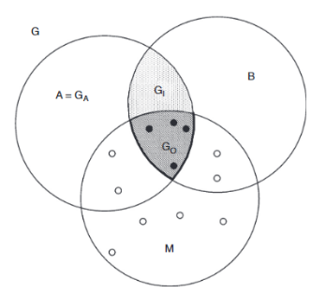
Figura 1. Esquema del diagrama de BAM
Fuente: Soberón et al., 2017

4.10. Técnicas de modelación
Se distinguen cuatro grandes grupos de técnicas de modelación de distribución geográfica a nivel de especies o ecosistemas entre los que destacan: los modelos estadísticos de regresiones, modelos aditivos generalizados, métodos de clasificación, métodos de sobre y los basados en algoritmos específicos. Además, se puede considerar aquellos programas que usan ensamble de técnicas que buscan disminuir sesgos de usar dichas técnicas de forma individual (Pliscoff & Fuentes-Castillo, 2011).

4.11. Modelos de distribución de especies
Los modelos de distribución de especies son representaciones geográficas donde se puede predecir las áreas idóneas para el desarrollo de una especies (Mateo et al., 2011), calculada a partir de los datos de ocurrencia y variables ambientales consideradas predictoras (Benito y Peñas, 2007), este tipo de modelos sirven de base para la toma de decisiones en la conservación, puesto que permiten evaluar las amenazas a las cuales están expuestas las áreas a conservar e incluso se puede incorporar escenarios futuros de cambio climático (Gil, 2017).
En la actualidad existen diversos modelos que permiten modelar la distribución potencial futura de las especies. BIOMOD2, facilita la simulación más amplia entre ellos, ya que, permite la posibilidad de evaluar distintos modelos y hacer ensambles de ellos que garantizarían un mayor poder predictivo (Pliscoff & Fuentes-Castillo, 2011).
Los modelos que ofrece Biomod2 son: modelos lineales (GLM), modelos aditivos generalizados (GAM), splines de regresión adaptativa multivariante (MARS), análisis de árbol de clasificación (CTA), el análisis discriminante de mezclas (MDA), las redes neuronales artificiales (ANN), los modelos potenciales generalizados (GBM), Random Forest (RF), Bioclimatic Envelope Algorithm BIOCLIM y Maximun Entropy MaxEnt (Thuiller et al., 2009).

4.12. Aplicaciones de los modelos de distribución
Los modelos de distribución tienen múltiples aplicaciones, con el paso del tiempo han surgido nuevas ideas para usar estos métodos (Mateo et al., 2011). Han sido utilizados para identificar los cambios del área de distribución potencial como consecuencia de cambio climático (Zavala et al., 2015), rangos de distribución de especies o comunidades (Delgado & Suárez-Duque, 2009; Lessmann et al., 2016; Norberg et al., 2019; Jara, 2021; Scarlet et al., 2016), determinar áreas con potencial de conservación de biodiversidad (Cuesta et al., 2017), especies en categoría de amenaza (Naveda-Rodríguez et al., 2016; Tinoco et al., 2009), especies invasoras (Barbet-Massin et al., 2018) entre otras.
Además son utilizados para la creación de áreas protegidas puesto que facilitan información a los tomadores de decisiones sobre las presiones y posibles estados de salud de los recursos, facilitando la implementación de medidas preventivas desde la actualidad con proyección al futuro (Karin, 2013). Ecuador cuenta con el Sistema Nacional de Áreas Protegidas (SNAP) las cuales abarcan el 20% del territorio nacional, que busca conservar la diversidad biológica y los recursos genéticos (Ministerio del Ambiente Agua y Transición Ecológica, 2015).

4.13. Tipos de datos
Según Graham et al., (2004), los datos para la modelación se los puede usar de diferente manera: a) utilizar solo datos de presencia, b) usar datos de presencia y ausencia , c) utilizar datos de presencia y una muestra de pseudoausencia en lugar de ausencia.

4.13.1. Datos de presencia
Una parte fundamental de los datos que se necesitan para modelar son las presencias de las especies provenientes de fuentes confiables. Ventajosamente la mayoría de información relacionada con la distribución de los individuos se almacena en colecciones de historia natural ya sea museos o herbarios, mismos que en la actualidad son más accesibles vía internet (R. Mateo et al., 2012).
Los datos de presencia u observaciones son los datos geográficos (latitud / longitud) de los lugares donde la especie ha sido colectada o registrada (Gil, 2017; Timaná y Cuentas, 2015), se obtienen capturando información de terreno mediante GPS o recurriendo a otras fuentes de información como herbarios o portales con bases de datos (Pliscoff & Fuentes-Castillo, 2011).

4.13.2. Ausencia Estricta
Es conocido que algunos modelos no necesitan datos de ausencia de la especie, por el contrario, otros si los necesitan para modelar la distribución potencial, los datos de observaciones de ausencia de una especie facilitan el uso de modelos de regresión para estimar áreas ocupadas, sin embargo, este tipo de información no suele estar disponible para todas las especies en el periodo de tiempo deseado, por lo tanto, podría ser necesario generar datos de pseudoausencias (Gil, 2017). Las pseudoausencias son datos de generados para simular las ausencias, tomando una nuestra al azar de puntos en el área de distribución (Navarrete, 2019).

4.14. Variables bioclimáticas
Existen diferentes tipos de variables que son utilizadas en los modelos de distribución de especies entre los que tenemos: a) Climáticas, b) edafológicas, litológicas o geológicas, c) Elevación y sus derivadas: pendiente, curvatura, rugosidad, radicación solar entre otros, variables obtenidas mediante teledetección y d) variables demográficas (R. Mateo et al., 2012).
Las variables utilizadas en este estudio son diecinueve biológicamente significativas, resultantes de la temperatura y precipitación mensual, frecuentemente utilizadas para este tipo de estudios y trabajos relacionados, representan tendencias anuales, estacionalidad y factores ambientales extremos (Fick & Hijmans, 2017).

4.15. Multicolinealidad
Es una situación en la que dos o más variables predictivas en un modelo están interrelacionadas y también están relacionadas con las variables de respuesta, infla innecesariamente el error estándar de los coeficientes, lo que significa que los coeficientes de ciertas variables independientes pueden no estar lejos de 0, lo que vuelve estadísticamente insignificantes cuando deberían ser significativas, dichos coeficientes pueden ser importantes en ausencia de multicolinealidad es decir, cuando el error estándar es pequeño (Liao & Valliant, 2012)

4.16. El factor de inflación de varianza VIF
Es una medida que permite medir la cantidad de multicolinealidad en un conjunto de variables de regresión múltiple (Akinwande et al., 2015). Los valores inician en 1 y no tiene límite superior, un valor de 1 indica que no hay correlación entre predictores, valores comprendidos entre 1 y 5 indican correlación moderada y valores superiores a 5 indican una fuerte correlación y por ende no son confiables (Thompson et al., 2017).

4.17. Validación de MDEs
Los métodos de modelización brindan resultados que por lo general, varían ampliamente, por lo que es importante elegir qué método usar en la interpretación (R. Mateo et al., 2011), en este contexto es fundamental evaluar la precisión predictiva de los modelos (Shabani et al., 2018). Dos medidas que se analizan son la sensibilidad y la especificidad, la sensibilidad es la proporción de presencias observadas que se predicen, por ende, cuantifica los errores de omisión. La especificidad es la proporción de ausencias observadas y que se predicen como tal, por ende cuantifica los errores de comisión (Allouche et al., 2006).

4.18. Área bajo la curva (AUC)
Considerado como el estadístico con mayor uso para evaluar el funcionamiento de los modelos, es la representación gráfica de la capacidad discriminativa de un modelo para todos los posibles puntos de corte, y necesita que los valores que se evalúan sean de presencia y ausencia (Mateo et al., 2011).
El valor de AUC es un método gráfico que está comprendido entre 0 y 1; 1 indica que todos los casos se han clasificado correctamente y 0,5 que el modelo no es diferente de clasificar los casos al azar, y valores menores a 0,5 indican que el modelo es realmente malo, entre las ventajas tenemos: Es aplicable para la comparación de cualquier método, sus resultados son independientes de la prevalencia, es una medida independiente del punto de corte (Mateo et al., 2011). Valores entre 0,7 y 0,8 son considerados aceptables, 0,8 y 0,9 se consideran buenos y superiores a 0,9 son excelentes (Hosmer et al., 2013).

4.19. True Skill Stadistics (TSS)
Cuando la predicción se expresa como presencias/ausencias, se usa comúnmente para responder preguntas ecológicas y compara el número de datos correctos menos los datos obtenidos aleatoriamente (Mateo et al., 2011). La puntuación varía de -1 a 1; donde 1 indica relación perfecta, los valores igual a 0 o inferiores indican que no hay mejor desempeño que al azar (Ruete & Leynaud, 2015); valores comprendidos entre 0,4 y 0,6 se consideran aceptables, entre 0,6 y 0,8 se consideran buenos y superiores a 0,8 son excelentes (De Luis et al., 2020; Hodd et al., 2014).

4.20. Ensambles de técnicas
Becerra-López et al. (2016), menciona que los ensambles buscan disminuir incertidumbres asociadas a los modelos, relacionados con la calidez de los resultados. BIOMOD 2 es un ejemplo de ensamble de técnicas, que permite aplicar a la vez 10 técnicas de modelación, utiliza variables ambientales con uso potencial de proyecciones futuras bajo escenarios de cambio climático (Thuiller et al., 2021). Es un Software programado en R Core (Team, 2020), utilizado para realizar análisis de distribución actual y potencial bajo escenarios de cambio climático (Pliscoff & Fuentes-Castillo, 2011).

4.21. Trayectorias de concentración representativas (RCP)
La causa del cambio climático es el incremento en la concentración de gases de efecto invernadero GEI en la atmosfera, los cuales son producto de las actividades antrópicas, razón por la cual para predecir y analizar el efecto de las emisiones, se han propuesto una serie de escenarios mismos que proveen series temporales de emisión y concentraciones de los GEI, aerosoles y gases químicamente activos, así como usos de suelo como la cubierta terrestre, lo que permite explorar el clima futuro (Grupo Intergubernamental de Expertos sobre el Cambio Climático, 2019).
Estos escenarios representan las posibilidades de cuatro líneas evolutivas hacia el año 2100, considerando cambios demográficos, tecnológicos y desarrollo económico, las primeras indican tendencias de un mundo globalizado y las segundas describen tendencias más divergentes y regionalizadas (Grupo Intergubernamental de Expertos sobre el Cambio Climático, 2015). Los escenarios RCP 4.5 y RCP 6.0, son trayectorias intermedias y que se pueden considerar como escenarios de mitigación mediana (Grupo Inntergubernamental de Expertos sobre el Cambio Climático, 2019). Estas trayectorias de estabilización intermedias en las cuales el forzamiento radiativo FR se estabiliza a aproximadamente 4,5 W/ m² y 6.0 W/ m² después de 2100 (Grupo Intergubernamental de Expertos sobre el Cambio Climático, 2015).
Para el escenario RCP 4.5 la tendencia del FR es estabilizarse en el año 2100, la temperatura superficial media varia de 1,4 ºC en el periodo 2046–2065 a 1,8 ºC al periodo 2081-2100, el cambio del nivel del mar va de 0,26 m en el periodo 2046–2065 a 0,47 m al periodo 2081-2100, la concentración de CO2 en 2100 será de 538 ppm. Por otro lado el escenario RCP 6.0 presenta una tendencia creciente de FR, la temperatura superficial media varia de 1,3 ºC en el periodo 2046 – 2065 a 2,2 ºC al periodo 2081-2100, el cambio del nivel del mar va de 0,25 a 0,47 m, la concentración de CO2 en 2100 será de 670 ppm (Grupo Intergubernamental de Expertos sobre el Cambio Climático, 2013).

5. Metodología

5.1. Área de estudio
El área de estudio corresponde a la Zona de planificación 7, Sur del Ecuador (Figura 2), que está conformada por las provincias de El Oro, Loja y Zamora Chinchipe, territorio colindante con las provincias de Guayas, Azuay y Morona Santiago, al norte; con Perú, al sur y al este, y con Perú y el Océano Pacífico, al oeste. Abarca una superficie de 27 368,26 km² 11 % del territorio ecuatoriano, y cuenta con una población de 1 126 508 (7,87 % de la población nacional) (Secretaria Nacional de Planificación, 2008).
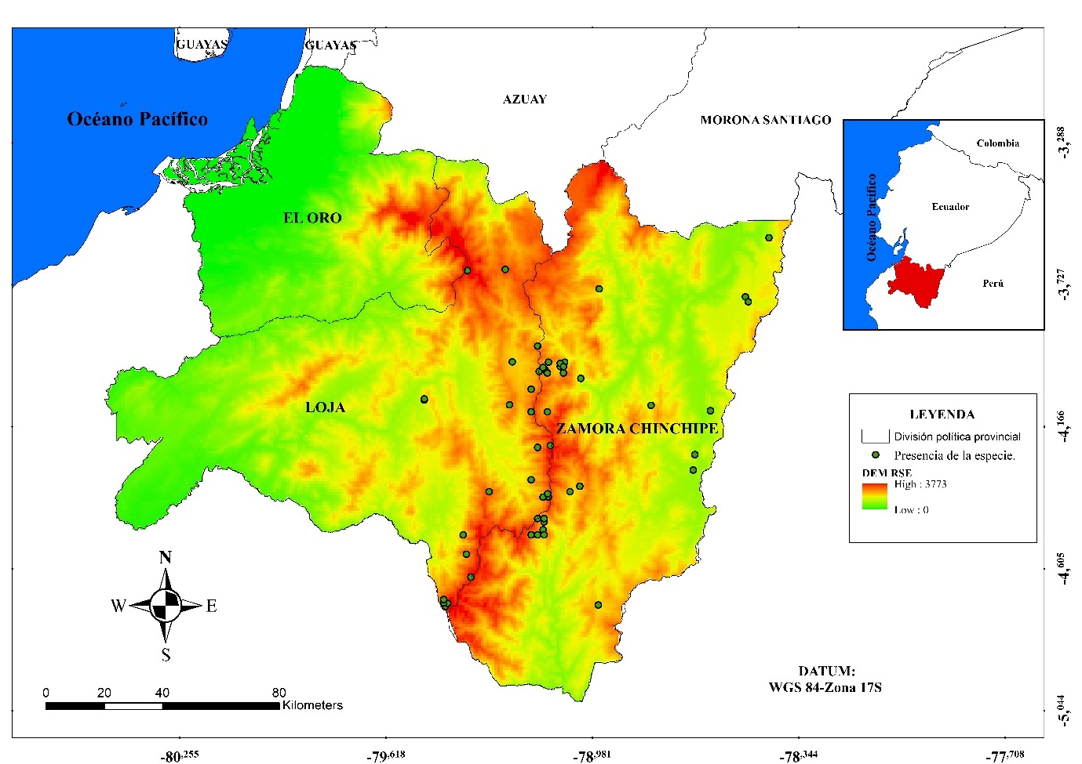
Figura 2. Ubicación geográfica de la Región Sur del Ecuador

5.2. Metodología para analizar las variables bioclimáticas y sus cambios en un contexto cambiante
La Figura 3 resume el proceso que se usó para la modelación de la distribución de la especie Podocarpus oleifolius D. Don, en la región sur del Ecuador.
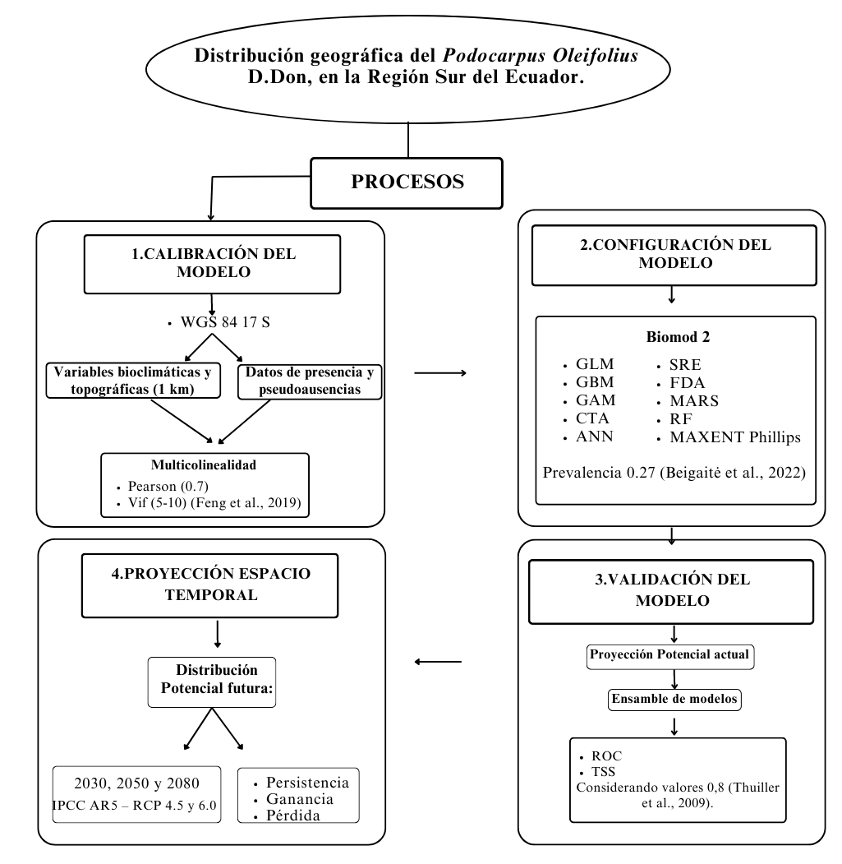
Figura 3. Esquema de la metodología
Fuente: Elaboración propia

5.2.1. Recolección de datos de presencia de la especie
La presencia de la especie Podocarpus oleifolius D. Don, se obtuvo a través de dos fuentes: a) Revisión bibliográfica de artículos científicos que contengan información georreferenciada (Jara, 2021). b) Descarga de la base de datos del Servicio de Información Biológica a nivel mundial GBIF, a través de la página web: https://www.gbif.org/, los puntos de presencias fueron validadas con salidas de campo. Para lo cual se consideraron los siguientes criterios:
- Que el registro corresponda a bosque nativo.
- Registros duplicados fueron eliminados.
- La distancia mínima entre registros de presencia fue de 1 km.
La información fue almacenada en una base de datos que se muestra en la Tabla 2.
Tabla 1. Estructura para el registro de información de los datos de presencia de la especie Podocarpus oleifolius D. Don.
n | Nombre científico | Coordenada x | Coordenada y | Observación
1 | podocarpus oleifolius | -79,11666 | -3,96666 | 1
Fuente: Elaboración propia

5.2.2. Obtención de variables ambientales y topográficas
Los rásters de las variables bioclimáticas (Tabla 3) se obtuvieron a través de CHELSA, accediendo a la página web en línea: https://chelsa-climate.org/downloads/ y de la base de datos del programa de Climate Change, Agriculture and Food Segurity (CCAFS) a través de la página web http://www.ccafs-climate.org/, donde se descargaron los archivos de las 19 variables con una resolución de 30 segundos (~1000 metros en el Ecuador) en formato GeoTif (*.tif).
La obtención de las variables topográficas se realizó mediante el siguiente proceso: El Modelo Digital de Elevación (MDE) se obtuvo de la base de datos de WorldClim mediante la página web. https://www.worldclim.org/data/worldclim21.html, de donde se descargó el MDE con una resolución de pixel de 30 segundos (1 km) (Fick & Hijmans, 2017). La Pendiente se generó en base al MDE, utilizando los softwares R y ArcGIS. La orientación se generó en base al MDE, proceso que se realizó con los Softwares ArcGIS y R Studio.

Tabla 2. Variables bioclimáticas y topográficas
Variables |  | TIPO | Fuente
BIO1 | Temperatura media anual | Bioclimática | (Brun et al., 2022; Dirk et al., 2021; Karger et al., 2020, Karger et al., 2021)
BIO2 | Rango diurno medio (media mensual (temperatura máxima - temperatura mínima))
BIO3 | Isotermalidad (BIO2 / BIO7) (× 100)
BIO4 | Estacionalidad de la temperatura (desviación estándar × 100)
BIO5 | Temperatura máxima del mes más cálido
BIO6 | Temperatura mínima del mes más frío
BIO7 | Rango anual de temperatura (BIO5-BIO6)
BIO8 | Temperatura media del trimestre más húmedo
BIO9 | Temperatura media del cuarto más seco
BIO10 | Temperatura media del trimestre más cálido
BIO11 | Temperatura media del trimestre más frío
BIO12 | Precipitación anual
BIO13 | Precipitación del mes más húmedo
BIO14 | Precipitación del mes más seco
BIO15 | Estacionalidad de la precipitación (coeficiente de variación)
BIO16 | Precipitación del trimestre más húmedo
BIO17 | Precipitación del trimestre más seco
BIO18 | Precipitación del trimestre más cálido
BIO19 | Precipitación del trimestre más frío
DEM | Modelo digital de elevación | Topográfica | (Fick & Hijmans, 2017)
ORIENTACIÓN | Orientación
SOMBREADO | Sombreado
PENDIENTE | Pendiente

5.3. Metodología para analizar variables bioclimáticas y topográficas que permitan explicar la distribución potencial del Podocarpus oleifolius D. Don en un contexto de cambio climático
Se utilizó la librería Biomod 2 v3.4.6 (Guisan et al., 2017), implementada en el software R Core Team, (2020).

5.3.1. Calibración del modelo
Para la selección de las variables fue necesario definir el sistema de coordenadas de acuerdo a nuestra área de estudio correspondiente al WSG84 zona 17 S, posteriormente se eliminó la multicolinealidad y sobre ajuste de los modelos, para ello se utilizaron dos métodos: Primero un método de correlación de Pearson considerando pares de variables, con un umbral de 0.7 descartando las variables que superen este umbral y segundo el método de Variance Inflation Factor VIF en el cual se consideró que los valores superiores <10 en el primer análisis y <5 para el segundo (Feng et al., 2019). Las variables seleccionadas para la configuración del modelo fueron: Isotermalidad (Bio3), Temperatura máxima del mes más cálido (Bio5), Rango anual de temperatura (Bio7), Precipitación del trimestre más cálido (Bio18), precipitación del trimestre más frio (Bio19), Aspect y la pendiente como se muestra en el (Anexo 2)

5.4. Metodología para modelar la distribución potencial actual y futura de Podocarpus oleifolius D. Don, bajo escenarios de cambio climático, RCP 4.5 y 6.0

5.4.1. Configuración del modelo
Al contar con los datos de presencia de la especie Podocarpus oleifolius D. Don fue necesario generar de manera aleatoria 10 000 puntos de pseudo-auencias distribuidos en el área de estudio, seguidamente de procedió a ejecutar todos los modelos con los cuales cuenta la biblioteca de Biomod 2, como son: Generalized Linear Models (GLM), Gradient Boosting Machine (GBM), Generalized Additive Model (GAM), Classification Tree Analysis (CTA), Artificial Neural Networks (ANN), Surface Range Envelop (SER), Flexible Discriminant Analysis (FDA), Multivariate Adaptative Regression Splines (MARS), Random Forest (RF) y Maximum Entropy (MAXENT Phillips). Considerando una prevalencia de 0.27 como lo sugiere Beigaitė et al., (2022) para el caso de las coníferas.

5.4.2. Validación del modelo
Se realizó la proyección de la distribución potencial actual, considerando que Biomod 2 ofrece 10 modelos los cuales fueron evaluados en su desempeño para determinar que modelos trabajan mejor en nuestra área de estudio y así hacer un ensamble para favorecer la obtención de resultados más robustos (Hao, Elith, Guillera, et al., 2019). Para la evaluar el desempeño de los modelos se calcularon los estadísticos: True Skill Stadistics (TSS) y Receiver Operating Characteristic (ROC), se consideraron los valores superiores a 0,8 en cada una de las técnicas, los modelos que no superaron este umbral, fueron descartados para la elaboración del ensamble (Thuiller et al., 2009). Cabe mencionar que en estas dos técnicas se utilizó el 20% del total de registros de presencias para evaluar los modelos y el 80% para la calibración.
Se intercepto las presencias con las capas de cada modelo, mediante el cálculo de la sensibilidad y especificidad de los valores de ocurrencia del Podocarpus oleifolius D. Don mediante el método ROC que forma parte del análisis estadístico AUC (Anexo 3). Se evaluó el porcentaje de importancia de cada una de las variables seleccionadas para cada una de las técnicas.

5.4.3. Proyección espacio temporal
La etapa final del modelamiento de las especies es la proyección espacio temporal, misma que se realizó una vez validados los modelos. A continuación, se realizó un ensamble de modelos creando un conjunto de predicciones cuya precisión se evaluó mediante True Skill Statistic (TSS) (Thuiller et al., 2009).
Posteriormente se modeló la distribución potencial futura de la especie Podocarpus oleifolius D. Don, para el espacio temporal 2030, 2050 y 2080 considerando variables no correlacionadas entre sí (Tabla 4), para los escenarios IPCC AR5 – RCP 4.5 y 6.0. mismos que permitieron determinar los cambios de áreas correspondientes a la persistencia, ganancia y pérdida, que podría tener la especie Podocarpus oleifolius D. Don, en un futuro en condiciones cambiantes (Anexo 10).
El ensamble de técnicas para condiciones de clima actual y futuro fueron convertidos de modelos continuos a binarios considerando el umbral de corte o “Threshold” considerando individualmente un valor específico para cada modelo (Thuiller et al., 2012), en función de la especie y área de estudio evaluada; por lo tanto, valores inferiores a este umbral, serán considerados como ausencias y valores superiores al umbral, serán considerados como presencias de la especie, este umbral se genera de manera autónoma para cada uno de los modelos como se describen en el Anexo 3 en la columna “Cutoff”, las unidades de proyección de idoneidad son multiplicadas por 1000 por ende se encuentran en una escala de (0-1000) (Arenas-Castro et al., 2022; Guisan et al., 2017; Hao, Elith, Guillera-Arroita, et al., 2019; Nenzén & Araújo, 2011; Thuiller et al., 2021).

6. Resultados

6.1. Analizar las variables bioclimáticas y topográficas para explicar la distribución potencial de Podocarpus oleifolius D. Don, en un contexto de cambio climático

6.1.1. Correlación de Pearson
La Tabla 4, detalla la correlación de Pearson, de la variables bioclimáticas y topográficas cuyo valor de correlación no supera el 0.7, con las cuales se configuraron los modelos.
Tabla 4. Correlación de Pearson de las variables bioclimáticas y topográficas.
 | Sombras | Bio18 | Bio19 | Bio3 | Bio5 | Bio7 | Pendiente
Sombras | 1,00 | 0,10 | -0,15 | -0,04 | -0,05 | -0,10 | 0,06
Bio18 | 0,10 | 1,00 | 0,30 | 0,08 | 0,02 | -0,55 | 0,02
Bio19 | -0,15 | 0,30 | 1,00 | 0,18 | 0,15 | -0,03 | -0,12
Bio3 | -0,04 | 0,08 | 0,18 | 1,00 | -0,14 | 0,03 | 0,14
Bio5 | -0,05 | 0,02 | 0,15 | -0,14 | 1,00 | -0,33 | -0,64
Bio7 | -0,10 | -0,55 | -0,03 | 0,03 | -0,33 | 1,00 | 0,29
Pendiente | 0,06 | 0,02 | -0,12 | 0,14 | -0,64 | 0,29 | 1,00
Fuente: Elaboración propia

6.1.2. Análisis estadístico Variance Inflation Factor
La Tabla 5 muestra los resultados del análisis estadístico implementado mediante el método Variance Inflation Factor VIF donde de 19 variables bioclimáticas analizadas, cinco de ellas alcanzan valores menores al 7 y las variables topográficas sombras y pendiente no presentaron colinealidad.
Tabla 5. Resultados de la selección de las variables del método Variance Inflation Factor
Variables | Descripción | VIF
Bio 3 | Isotermalidad (BIO2 / BIO7) (× 100) | 1,83
Bio 5 | Temperatura máxima del mes más cálido | 2,95
Bio 7 | Rango anual de temperatura (BIO5-BIO6) | 1,43
Bio 18 | Precipitación del trimestre más cálido | 1,78
Bio 19 | Precipitación del trimestre más frío | 2,83
Sombras | Sombras | 1,21
Pendiente | Pendiente | 1,17

Fuente: Elaboración propia

6.1.3. Importancia de las variables bioclimáticas
Las variables bioclimáticas con mayor impacto en la modelación son: Bio 3 Isotermalidad, Bio 5 Temperatura máxima del mes más cálido y Bio 7 El rango medio anual de la temperatura (Figura 4)
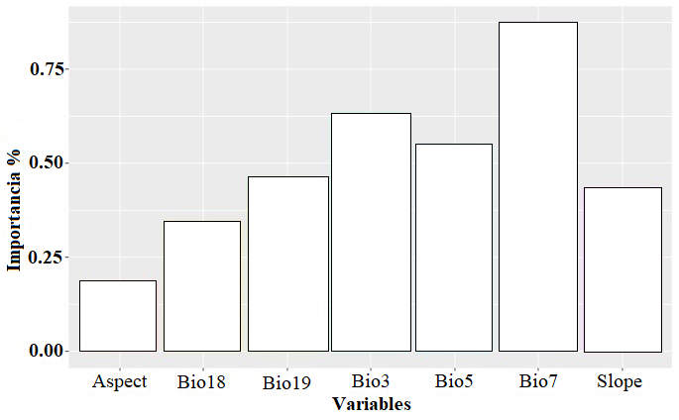
Figura 4. Importancia de las variables bioclimáticas y topográficas

6.2. Modelar la distribución potencial actual y futura de Podocarpus oleifolius D. Don, bajo escenarios de cambio climático, para los escenarios climáticos RCP 4.5 y 6.0

6.2.1. Evaluación de los modelos
En la Figura 5, se ilustra de forma gráfica la evaluación de cada uno de los modelos utilizados para modelar la distribución actual y futura, en donde podemos verificar que: Los modelos Gradient Boosting Machine (GBM), Generalized Linear Models (GLM), Multivariate Adaptative Regression Splines (MARS) y MAXENT Phillips superan el rango de 0,8 para los estadísticos TSS y ROC, lo cual facilitó realizar el ensamble y posterior proyección, también lo podemos encontrar en el (Anexo 3).
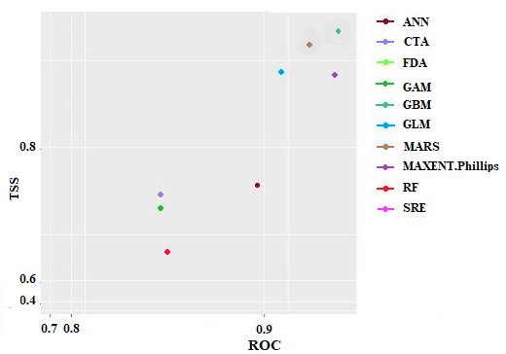
Figura 5. Evaluación de los modelos

6.2.2. Área de idoneidad
La figura 6 ilustra el mapa probabilístico de áreas donde podría desarrollarse la especie, en la provincia de El oro tiene bajas probabilidades, sin embargo, en la provincia de Loja existen altas probabilidades principalmente en los cantones Espíndola, Loja y Saraguro y en la provincia de Zamora Chinchipe en los cantones Palanda, Zamora, Centinela del Condor y Yacuambi.
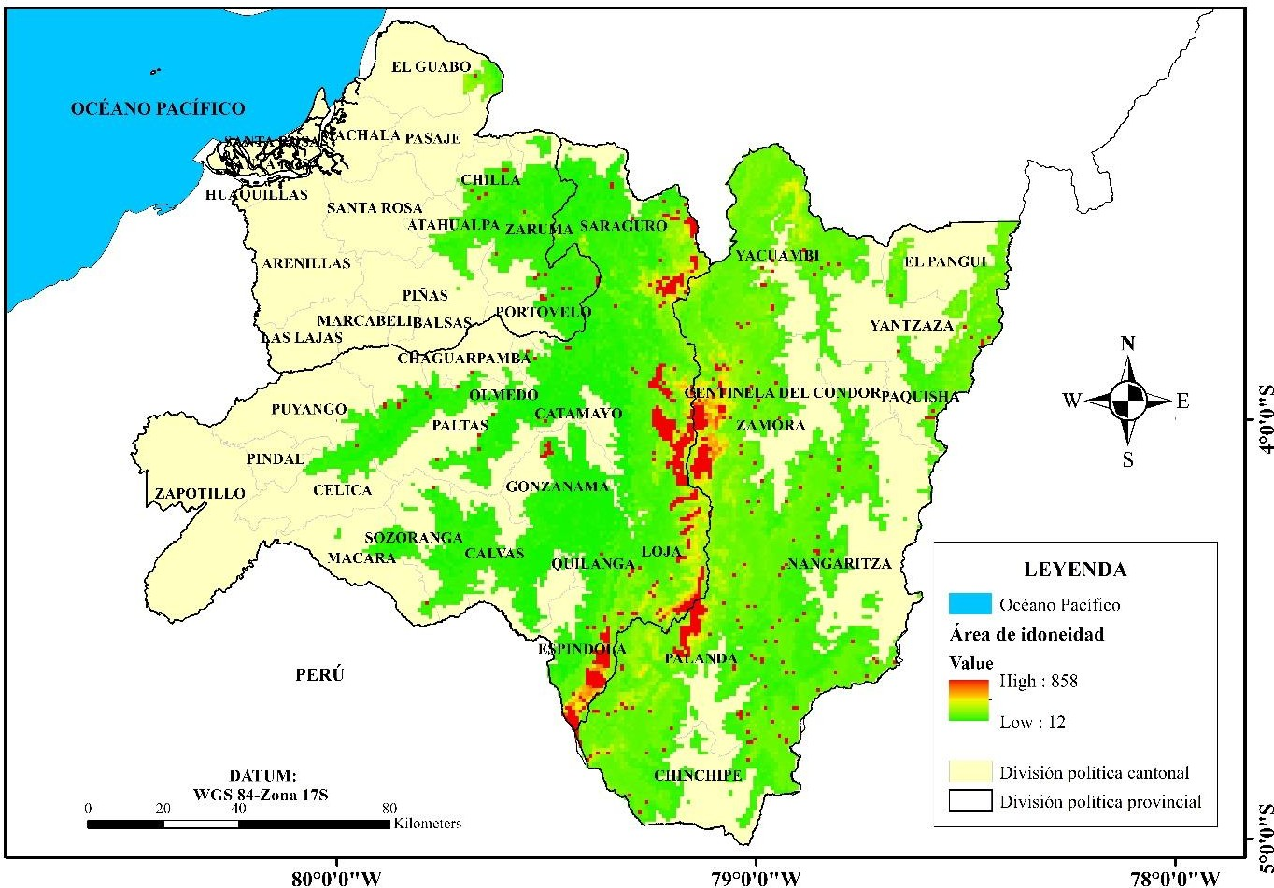
Figura 6. Áreas de idoneidad del Podocarpus oleifolius D. Don en la RSE

6.2.3. Distribución potencial actual
En la Figura 6, se representa la distribución del Podocarpus oleifolius D. Don en la RSE, abarca un área total de 3 228,52 km² equivalente al 11,79 %. En la provincia de Loja entre los cantones: Paltas, Olmedo, Chaguarpamba, Catamayo, Gonzanamá, Quilanga, Espíndola, Loja, Saraguro y Alamor, distribuida en todos los cantones de la provincia de Zamora Chinchipe y ausencia absoluta en la provincia de El Oro (Figura 7).
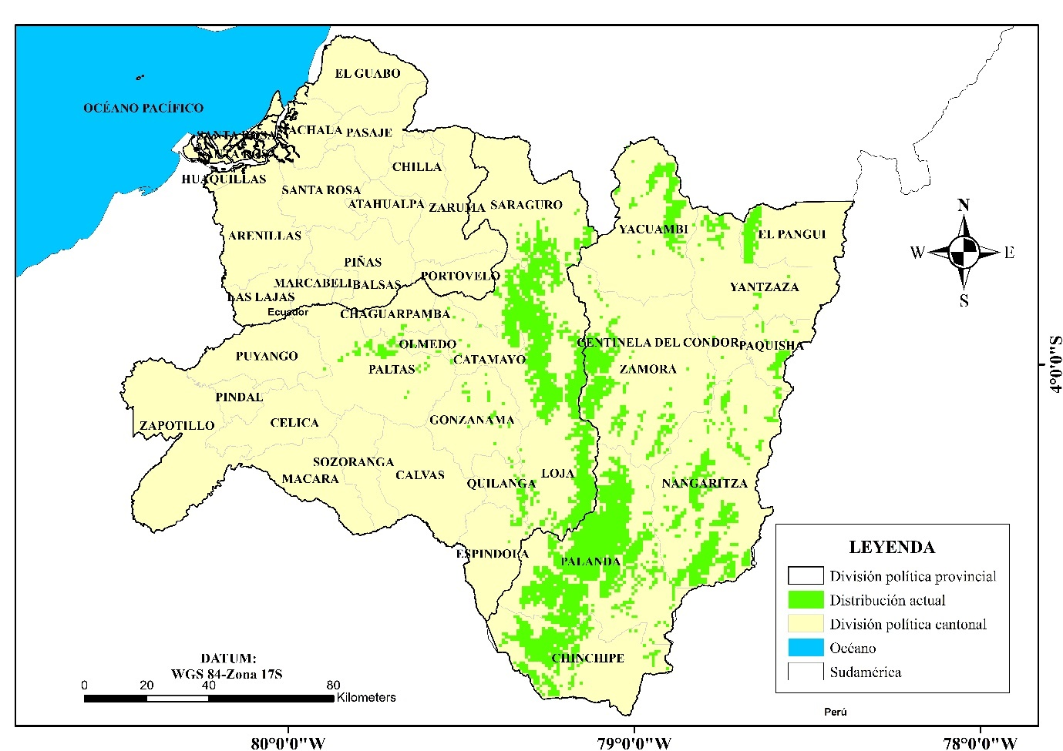
Figura 7. Distribución actual del Podocarpus oleifolius D. Don en la RSE

6.2.4. Distribución potencial para el año 2030 bajo el escenario RCP 4.5
La distribución del Podocarpus oleifolius D. Don se mantendrá, entre la zona Norte del Cantón Loja y Sur del cantón Saraguro, en cuanto a la ganancia se desplaza hacia la parte norte de Zaruma, Saraguro y Yacuambi; la pérdida se centra en la zona Centro – Sur de la Región Sur del Ecuador entre los cantones Paltas, Olmedo, Catamayo, Loja, Zamora, Palanda, Chinchipe, Nangaritza, Centinela del Condor, Paquisha, Yantzaza y El Pangui (Figura 8).
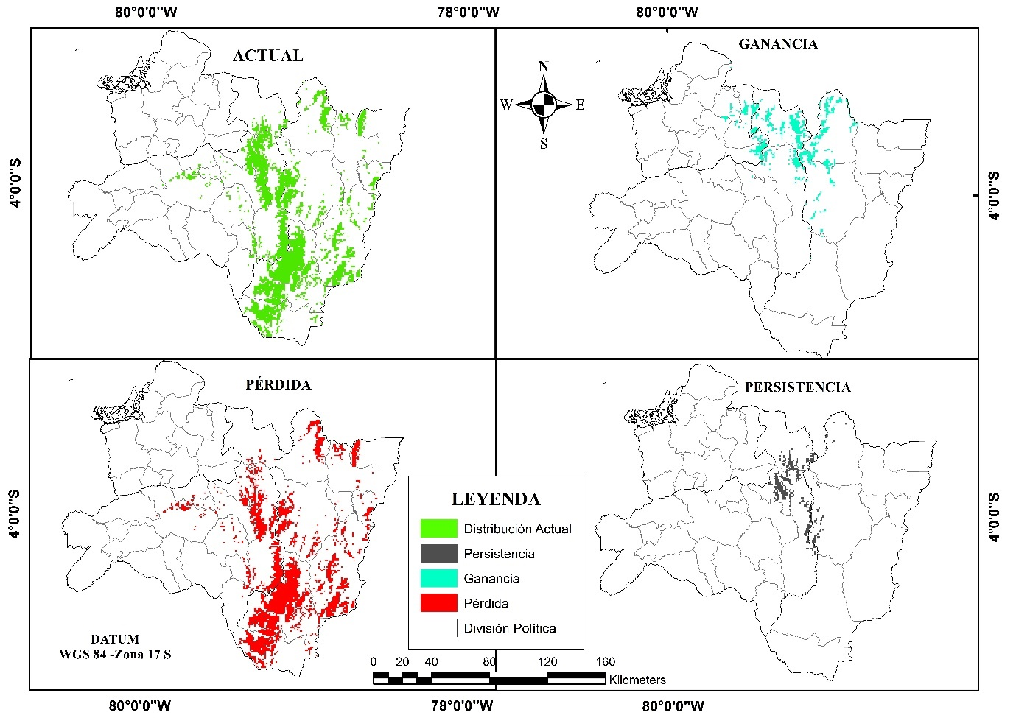
Figura 8. Áreas de persistencia, Ganancias y Pérdida para el año 2030 RCP 4.5
El área de ganancia respecto a la distribución actual, aumenta 747,46 km² equivalente a un 23,15 %, el área de pérdida disminuye 2 831,85 km² equivalente al 87,71 %, y persiste su distribución en 396,67 km² equivalente a 12,29 % (Anexo 4).

6.2.5. Distribución potencial para el año 2030 bajo el escenario RCP 6.0
La distribución del Podocarpus oleifolius D. Don se mantendrá, entre la zona Norte del Cantón Loja y Sur del cantón Saraguro, en cuanto a la ganancia se desplaza hacia la parte norte de Zaruma, Chila, Saraguro, Yacuambi y parte alta del cantón Zamora; la pérdida se centra en la zona Centro – Sur de la Región Sur del Ecuador entre los cantones Paltas, Olmedo, Catamayo, Loja, parte baja de Saraguro, Zamora, Palanda, Chinchipe, Nangaritza, Centinela del Condor, Paquisha, Yantzaza y El Pangui (Figura 9).
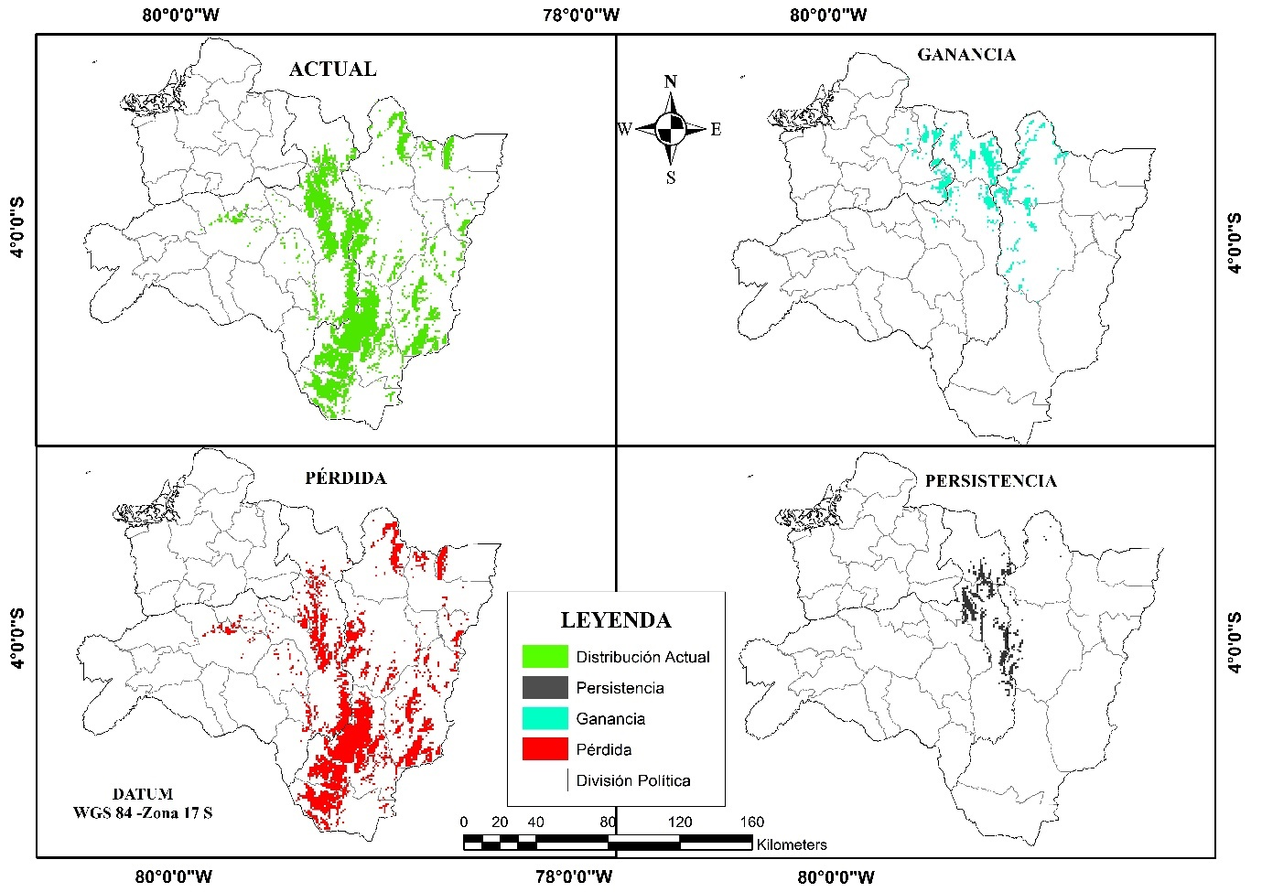
Figura 9. Áreas de persistencia, Ganancias y Pérdida para el año 2030 RCP 6.0
El área de ganancia respecto a la distribución actual, aumenta 694,54 km² equivalente a un 21,51 %, el área de pérdida disminuye 2 799,45 km² equivalente al 86,71 %, y persiste su distribución en 429,08 km² equivalente a 13,29 % (Anexo 5).

6.2.6. Distribución potencial para el año 2050 bajo el escenario RCP 4.5
La distribución del Podocarpus oleifolius D. Don se mantendrá, entre la zona Norte del cantón Loja y Sur del cantón Saraguro, en cuanto a la ganancia se desplaza hacia la parte norte de Zaruma, Chila, Saraguro, Yacuambi y parte alta del cantón Zamora, la parte alta del cantón Palanda; la pérdida se da entre los cantones Paltas, Olmedo, Catamayo, Loja, parte baja de Saraguro, Zamora, Palanda, Chinchipe, Nangaritza, Centinela del Condor, Paquisha, Yantzaza y El Pangui (Figura 10).
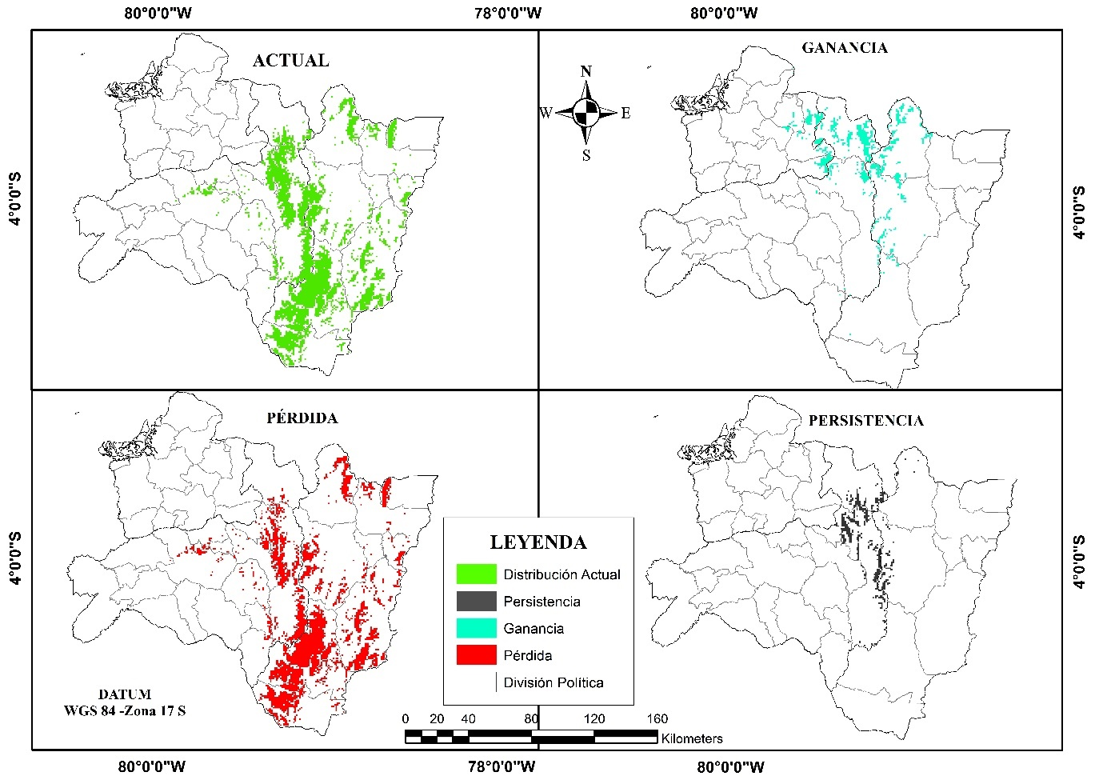
Figura.10. Áreas de persistencia, Ganancias y Pérdida para el año 2050 RCP 4.5
El área de ganancia respecto a la distribución actual, aumenta 738,05 km² equivalente a un 12,86 %, el área de pérdida disminuye 2 814,72 km² equivalente al 87,18 %, y persiste su distribución en 413,72 km² equivalente a 12,81 % (Anexo 6).

6.2.7. Distribución potencial para el año 2050 bajo el escenario RCP 6.0
La distribución del Podocarpus oleifolius D. Don se mantendrá, entre el cantón Loja, Saraguro, Zamora, en cuanto a la ganancia se desplaza hacia la parte norte de Zaruma, Chila, Saraguro, Yacuambi y Zamora; y la pérdida se da entre los cantones Paltas, Olmedo, Catamayo, Loja, parte baja de Saraguro, Zamora, Palanda, Chinchipe, Nangaritza, Centinela del Condor, Paquisha, Yantzaza y El Pangui (Figura 10).
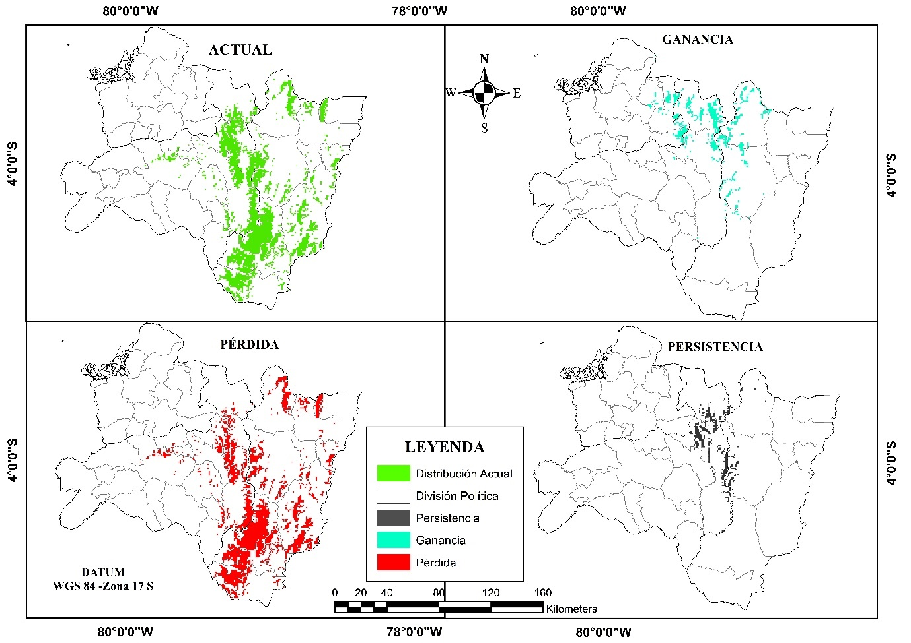
Figura 10. Áreas de persistencia, Ganancias y Pérdida para el año 2050 RCP 6.0
El área de ganancia respecto a la distribución actual, aumenta 699,66 km² equivalente a un 21,67 %, el área de pérdida disminuye 2 800,31 km² equivalente al 86,74 %, y persiste su distribución en 428,22 km² equivalente a 13,26 % (Anexo 7).

6.2.8. Distribución potencial para el año 2080 bajo el escenario RCP 4.5
La distribución del Podocarpus oleifolius D. Don se mantendrá, entre el cantón Espíndola, Quilanga, Loja, Saraguro, Zamora y Yacuambi; en cuanto a la ganancia se desplaza hacia la parte norte de Zaruma, Portovelo, Atahualpa, Chila, Saraguro, Yacuambi, Zamora y la parte alta de Palanda, Espíndola, Gonzanamá y Catamayo; la pérdida ocurre entre los cantones Paltas, Olmedo, Catamayo, Loja, parte baja de Saraguro, y todo el territorio de la provincia de Zamora Chinchipe (Figura 11).
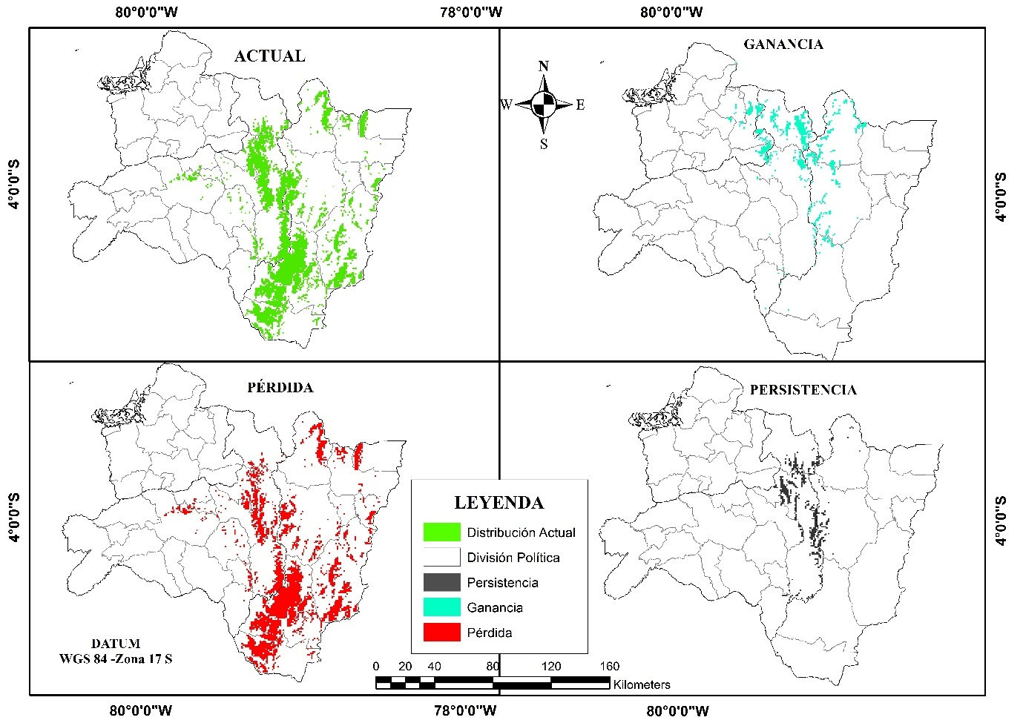
Figura 11. Áreas de persistencia, Ganancias y Pérdida para el año 2080 RCP 4.5
El área de ganancia respecto a la distribución actual, aumenta 697,92 km2 equivalente a un 21,62 %, el área de pérdida disminuye 2 773,03 km² equivalente al 85,89 %, y persiste su distribución en 455,50 km² equivalente a 14,11 % (Anexo 8).

6.2.9. Distribución potencial para el año 2080 bajo el escenario RCP 6.0
La distribución del Podocarpus oleifolius D. Don se mantendrá, entre el cantón Espíndola, Quilanga, Loja, Saraguro, Zamora y Yacuambi; en cuanto a la ganancia se desplaza hacia la parte norte de Zaruma, Portovelo, Atahualpa, Chila, Saraguro, Yacuambi y Zamora; la pérdida se presenta entre los cantones Paltas, Olmedo, Chaguarpamba, Catamayo, Loja, parte baja de Saraguro, y todo el territorio de la provincia de Zamora Chinchipe (Figura 12)
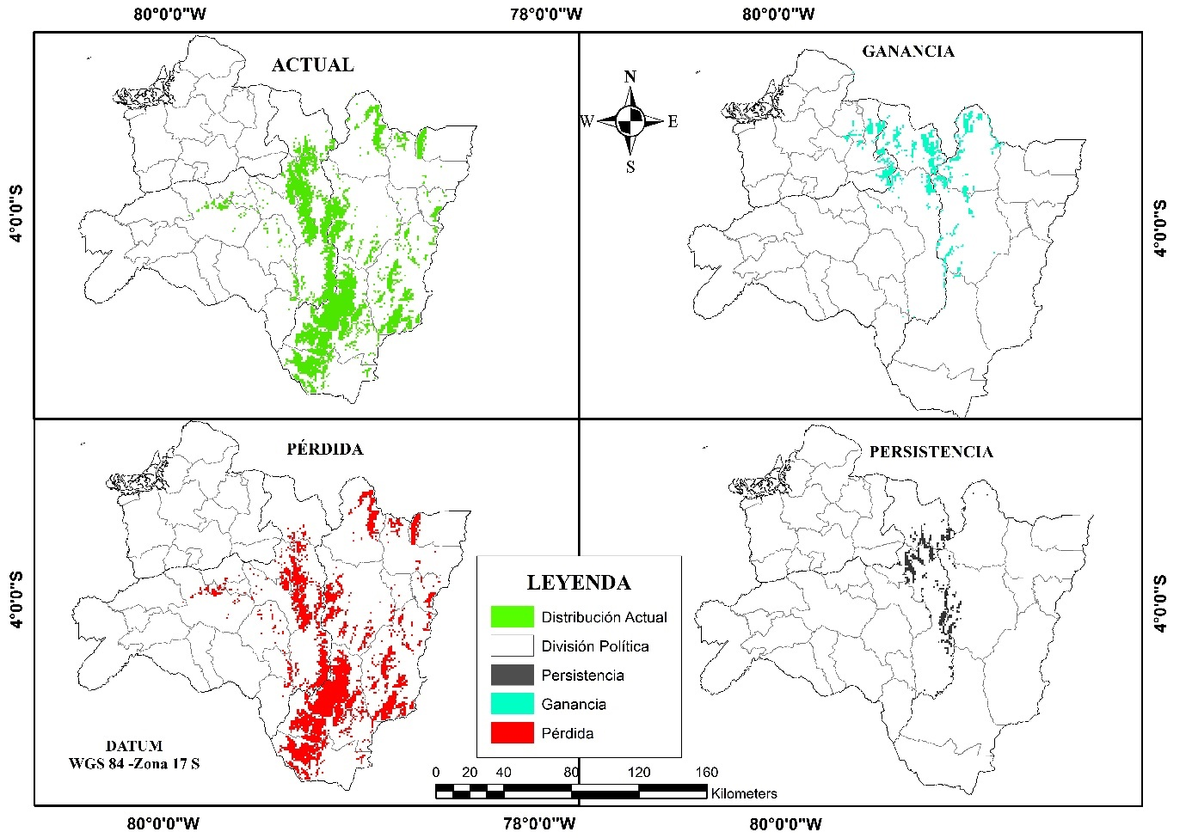
Figura 12. Áreas de persistencia, Ganancias y Pérdida para el año 2080 RCP 6.0
El área de ganancia respecto a la distribución actual, aumenta 720.13 km² equivalente a un 22,31 %, el área de pérdida disminuye 2 862,57 km² equivalente al 88,67 %, y persiste su distribución en 365,95 km² equivalente a 11,33 % (Anexo 9).

6.2.10. Distribución de la especie Podocarpus oleifolius D. Don en función de la variable elevación
En la actualidad el Podocarpus oleifolius D. Don se desarrolla en un amplio rango altitudinal que va desde los 1 000 m s.n.m a 3 500 m s.n.m, para el año 2030 considerando los escenarios RCP 4.5 y RCP 6.0 su distribución se reducirá, se desarrollará en un rango altitudinal que va desde los 2 250 m s.n.m a 3 050 m s.n.m, para el año 2050 considerando los dos escenarios RCP 4.5 y RCP 6.0 el rango de distribución va desde los 2 250 m s.n.m a los 3 500 m s.n.m, para el año 2080 el rango no varía, sin embargo se evidencia que para el escenario RCP 6.0 estará presente en mayor densidad sobre los 3 000 m s.n.m, es decir la especie se desplazará hacia mayores altitudes (Figura 13).
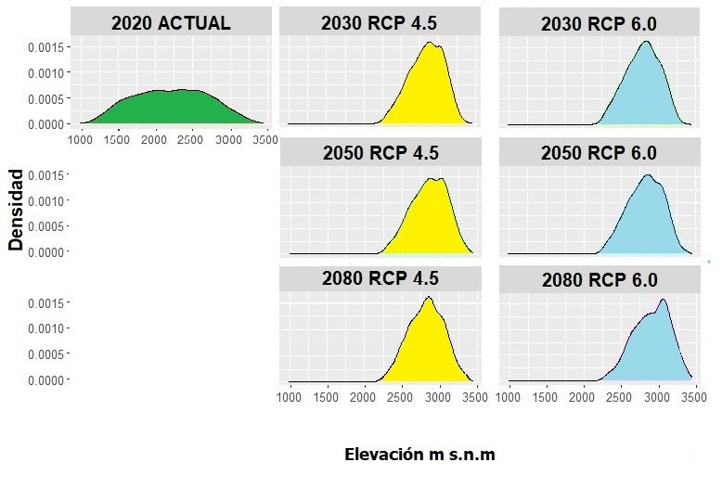
Figura 13. Distribución del Podocarpus oleifolius D. Don en función de la variable elevación

6.2.11. Distribución de la especie Podocarpus oleifolius D. Don en función de la variable precipitación
En la actualidad el Podocarpus oleifolius D. Don se desarrolla en áreas donde la precipitación es de 500 a 2 000 mm, para el año 2030 considerando los escenarios RCP 4.5 y RCP 6.0 su distribución se verá condicionada a precipitaciones de 500 a 1 500 mm existiendo mayores presencias en áreas de 1 000 mm en menor densidad respecto al periodo anterior, para el año 2050 considerando los dos escenarios RCP 4.5 y RCP 6.0 se mantiene el rango de 500 a 1500 mm observando mayor presencia en áreas de donde la precipitación es de 1 000 mm, para el año 2080 la distribución cambia considerablemente; en el RCP 4.5 se distribuye en un rango de 800 a 1400 mm con mayores presencias sobre los 1 000 mm, por otro lado del RCP 6.0 se distribuye desde los 800 a 1 500 mm con presencias mayores sobre los 1 100 a 1 200 mm (Figura 14).
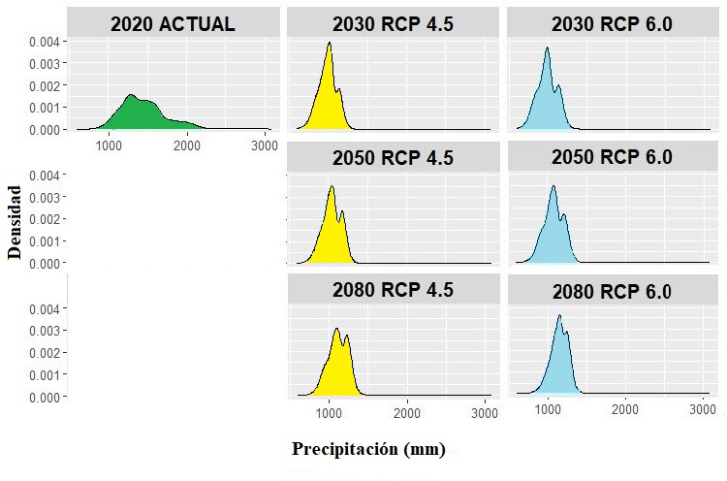
Figura 14. Distribución del Podocarpus oleifolius D. Don en función de la variable precipitación

6.2.12. Distribución de la especie Podocarpus oleifolius D. Don en función de la variable temperatura
En la actualidad el Podocarpus oleifolius D. Don se desarrolla en áreas donde la temperatura va desde los 10 ºC a 20 ºC, para el año 2030 considerando los escenarios RCP 4.5 y RCP 6.0 su distribución se reducirá, se desarrollará en áreas donde la temperatura va desde los 12 ºC a 17 ºC con presencias mayoritarias sobre los 14 ºC a 16 ºC, para el año 2050 considerando los dos escenarios RCP 4.5 y RCP 6.0 el rango de distribución va en temperaturas de 12 ºC a 17 ºC con mayores densidad entre los 13 ºC a 14 ºC, para el año 2080 el rango no varía, observando menor densidad sobre los 13 ºC (Figura 15).
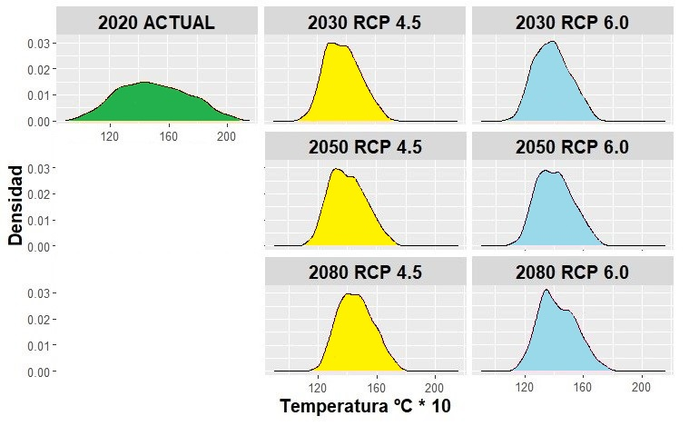
Figura 15. Distribución del Podocarpus oleifolius D. Don en función a la variable temperatura

6.2.13. Superficie de pérdida, ganancia y persistencia del Podocarpus oleifolius D. Don
En términos generales para Podocarpus oleifolius D. Don en la RSE se esperan impactos importantes en cuanto a su distribución como respuesta a escenarios climáticos cambiantes (Figura 16), es así que el escenario propicio para la expansión de su área de distribución sería en el año 2030 bajo el escenario RCP 4.5 donde aumentaría 747.46 ha equivalente al 23.15 % en relación a su área de distribución potencial actual, así mismo la mayor pérdida de su área de adecuación se daría en el año 2080 bajo el escenario RCP 6.0 donde disminuiría 2 862.57 ha equivalentes al 88.67 % y el año con mayor persistencia sería en 2080 bajo el escenario 4.5 donde se mantendrían 455.5 ha equivalentes al 14.11 % estos resultados son congruentes (Anexo 9)

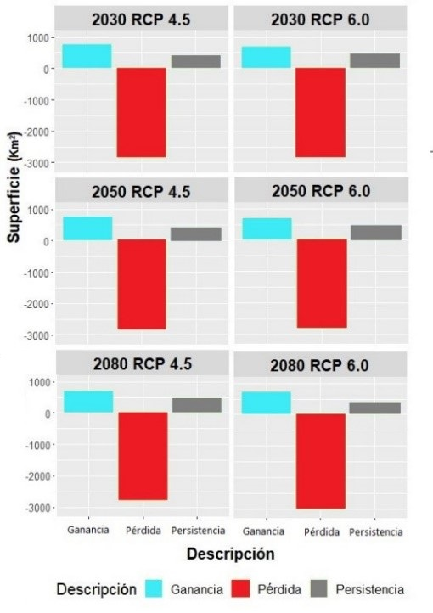
Figura 16. Área de ganancia, pérdida y persistencia, respecto a los diferentes escenarios climáticos

7. Discusión

7.1. Variables bioclimáticas y topográficas
Los modelos utilizados para modelar la distribución potencial actual y futura de la especie Podocarpus oleifolius D. Don, se basaron en variables climáticas y topográficas con la finalidad de mejorar la precisión y generar una predicción más realista, razón por la cual se analizaron las correlaciones entre las variables predictoras a través del coeficiente de Pearson y Variance inflation factor (VIF) (Benavidez et al., 2021; Cruz-Cárdenas et al., 2014), se seleccionaron variables no correlacionadas es decir sin multicolinealidad, lo que según Manzoor et al., 2018; Mateo et al., 2010; Peterson & Nakazawa, (2008) reduciría la posibilidad de obtener modelos poco confiables y con valores significativos de errores de comisión u comisión. Sin embargo, se podría incurrir en estos errores debido a que no se utilizó las interacciones bióticas ni factores históricos y capacidad de dispersión de la especie (Soberón et al., 2017) además es necesario indicar que no se utilizó las presiones antrópicas a las cuales se encuentra expuesta la especie Podocarpus oleifolius D. Don en la Región Sur del Ecuador.
En la presente investigación las principales características ambientales que definen el hábitat de Podocarpus oleifolius D. Don en la región sur del Ecuador son: el rango medio anual de la temperatura (Bio7), isotermalidad (Bio3) y la temperatura máxima del mes más cálido (Bio5) mismas que determinan la distribución geográfica, dicha información concuerda con Zangiabadi et al., (2021) quien menciona que las variables climáticas y topográficas tienen incidencia en la capacidad predictiva de los modelos.
Los modelos de distribución de especies son generados con la finalidad de espacializar geográficamente zonas de idoneidad ambiental, donde probabilísticamente la especie podría o no estar presente, siendo el resultado de la relación entre la ubicación geográfica de los registros de presencia de la especie y las características ambientales del sitio ocupado (Mateo et al. 2011). En este sentido Ordoñez, (2019) afirma que las condiciones ambientales del lugar y las características propias de la especie influyen en el crecimiento de las especies forestales.
Por otro lado, la eficiencia esperada de los modelos de distribución dependería de la calidad y cantidad de muestras, de los predictores utilizados (Peterson & Nakazawa, 2008), y de la escala geográfica (Manzoor et al., 2018). En este contexto los modelos usados se generaron y evaluaron considerando un número suficiente de muestras de presencia, ya que con una base de datos con 101 registros de Podocarpus oleifolius D. Don, se superaría el número mínimo de presencias como lo expresa Mateo et al., (2010) que los modelos mejoran su poder predictivo cuando se usan más de 18-20 registros.

7.2. Distribución potencial actual y futura de Podocarpus oleifolius D. Don, bajo escenarios de cambio climático
De acuerdo con los modelos seleccionados, se puede determinar que el Podocarpus oleifolius D. Don tiene un amplio potencial de distribución en la Región Sur del Ecuador, es así que el área de distribución potencial actual es de 3 228,52 km², principalmente en las provincias de Loja y Zamora Chinchipe, en los flancos orientales como occidentales de los Andes, en un rango altitudinal que fluctúa entre los 1 000 a 3 500 m s.n.m, dicha distribución coincide con lo expresado por Aguirre et al., (2015); Ministerio del Ambiente & Organización de las Naciones Unidas para la Alimentación y la Agricultura, (2015) que la especie se distribuye desde los 1 800 a los 3 500 m s.n.m en las provincias de Loja y Zamora Chinchipe, Según Palacios, (2002) la especie se desarrolla en bosques húmedos en altitudes de 2 300 - 3 200 m s.n.m; de igual manera concuerda con Jara, (2021) que indica que Podocarpus oleifolius D. Don tiene más probabilidades de desarrollarse en la región sur del Ecuador que en el resto de país, debido a las condiciones geográficas, climáticas y topográficas propias de la Región.
La proyección futura de ganancia de áreas de distribución del Podocarpus oleifolius D .Don en la RSE en los años 2030, 2050 y 2080 bajo los escenarios RCP 4.5 y RCP 6.0 presenta una tendencia a desplazarse hacia áreas de mayor altitud entre los 2 100 a 3 500 m s.n.m, como se grafica en la (Figura 15), esta tendencia es similar a lo reportado por Villamonte, (2018) con la distribución de las especies Podocarpaceas en Perú, además se relaciona con los trabajos de (Cuestas et al., 2015; Feeley et al., 2011; Lutz et al., 2013) quienes mencionan que las especies arbóreas de los Andes Tropicales cambian su distribución hacia altitudes más elevadas como respuesta a condiciones climáticas cambiantes. Así mismo tiene estrecha relación con (Dullinger et al., 2012;Guitérrez & Trejo, 2014; Pauli et al., 2015; Herrero y Zavala, 2015) quienes mencionan que los impactos sobre la biodiversidad producto de las alteraciones climáticas pueden provocar desplazamientos altimétricos de especies y ecosistemas. Un claro ejemplo es la evidencia encontrada por (Villota & Behling, 2015) que muestran el desplazamiento ocurrido en el Parque Nacional Podocarpus, donde la vegetación durante el Holoceno medio es decir 1 200 años antes del presente, se desplazó hacia elevaciones más altas, en este sentido el Grupo Inntergubernamental de Expertos sobre el Cambio Climático,(2014) menciona que el impacto general del cambio climático es que los hábitats de las especies se van a desplazar hacia altitudes mayores.
Analizando la superficie futura de pérdida para los años 2030, 2050 y 2080 bajo los escenarios RCP 4.5 y RCP 6.0 las pérdidas proyectadas son considerables en particular en la provincia de Zamora Chinchipe, estos resultados concuerdan con Herzog et al.,(2012) quienes mencionan que la Región Amazónica es vulnerable a la migración de especies hacia hábitats más húmedos y fríos, por ende los Andes se convertirían en su refugio, de igual forma Aguirre et al., (2015) expresan que ante escenarios climáticos cambiantes las especies de altitudes menores tendrán que desplazarse a mayores elevaciones. Esta respuesta puede darse por dos posibles razones: a) Las áreas dejen de ser ambientalmente adecuadas y b) que las especies arbóreas que habitan actualmente estas áreas no se adapten a las nuevas condiciones ambientales (Villamonte, 2018).
Analizando la respuesta del Podocarpus oleifolius D. Don en función de las variables topográficas y climáticas como la altitud, tiende a reducir su distribución en los dos escenarios climáticos estudiados y se distribuiría entre los 2 250 a 3 050 m s.n.m es decir su distribución se reduce a altitudes intermedias comparadas con la distribución actual, un efecto similar es el reportado por Ayma Romay et al., (2017) quien determinó que la sobrevivencia y crecimiento de una especie del género podocarpus se encuentra controlada por la altitud es decir que en altitudes menores los factores climáticos como calor y déficit hídrico y por otro lado en altitudes superiores el frio y alta radiación tienen incidencia en la supervivencia de la especie por tal razón la altitudes intermedias contarían con las condiciones ambientales más favorables para su desarrollo.
Ante la variable temperatura la tendencia es similar puesto que en la actualidad se distribuyen en un amplio rango de temperaturas que va de 10 ºC a 20 ºC sin embargo ante los escenarios climáticos estudiados dicho rango se reduce entre los 14 ºC a 16 ºC, en concordancia De Frenne et al., (2021) mencionan que el aumento de la temperatura disminuiría la inmersión de las nubes en bosques nublosos tropicales, esto provocaría el aumento de la evapotranspiración, el estrés en la vegetación y finalmente la mortalidad de las especies arbóreas.
En concordancia la respuesta ante la variable precipitación mantiene la tendencia a reducir, esto debido a que en la actualidad la especie se desarrolla en áreas con precipitaciones que oscilan entre los 500 a 2 000 mm y ante escenarios climático este rango se reduce a los 500 a 1500 mm y para el escenario extremo RCP 6.0 para el año 2080 se reduce a los 800 a 1500 mm, en este sentido De Frenne et al., (2021) mencionan que ante el aumento de precipitaciones incrementaría la posibilidad de sobrevivencia de las especies tropicales, sin embargo ante escenarios climáticos extremos estas precipitaciones no compensarían los efectos de la sequía producto del levantamiento de nubes y el aumento de temperaturas, conduciendo a la mortalidad de las especies más vulnerables que habitan los bosques húmedos tropicales.
Los mapas de distribución de especies nos proporcionan información para la toma de decisiones y la adaptación al cambio climático además se lo puede utilizar para diseñar estrategias de conservación como en las áreas futuras de persistencia donde se deben evitar problemas socioambientales que ponen en riesgo la conservación de los bosques, este criterio coincide con (Castillo y Peralta, 2007; Ministerio del Ambiente, 2014; Aguirre y Encarnación, 2021) quienes mencionan que la tala selectiva, la ausencia del manejo forestal, los incendios forestales y el sobrepastoreo han causado fragmentación de los ecosistemas, provocando la reducción de los escasos remanentes de bosques de Podocarpus aun existentes, así mismo se relaciona con (Bonilla de García, 2015) quien manifiesta que los árboles de Podocarpus se los cataloga como bienes ambientales y no se considera los múltiples servicios ambientales que pueden dar.
En comparación con otros estudios es limitada la información de la distribución actual y futura del Podocarpus oleifolius D. Don en la región sur del Ecuador sin embargo, esta investigación se relaciona con el trabajo de Villamonte, (2018) quien menciona que ante escenarios climáticos cambiantes las Podocarpaceas peruanas no contarían con los requerimientos ecológicos y por ende no se adaptarían, con Ayma-Romay et al., (2017) quienes señalan que una especie del género Podocarpus sobrevive y se desarrolla de mejor manera en altitudes intermedias, con Aguirre y Encarnación, (2021) quienes mencionan que la distribución espacial del Podocarpus oleifolius D. Don en los relictos del Sur del Ecuador se debería a las condiciones ambientales, físicas y ecológicas propias de las áreas estudiadas, con Jara, (2021) quien enuncia que existe mayor probabilidad que Podocarpus oleifolius D. Don se desarrolle en la Región sur del Ecuador que en el resto del país .

8. Conclusiones
Los modelos de distribución potencial permiten explicar la relación entre: la especie, variables ambientales, topográficas y su superficie de adecuación, generan información valiosa para tomadores de decisiones para el manejo, conservación y recuperación de áreas donde se podría desarrollar la especie.
La distribución geográfica del Podocarpus oleifolius D. Don en la RSE la determinan las variables bioclimáticas: Isotermalidad (Bio 3), Temperatura máxima de mes más cálido (Bio 5) y el Rango Anual de Temperatura (Bio 7), que contribuyen con más del 80 % de su distribución. Así mismo los modelos mostraron, que variables como la precipitación del trimestre más frío (Bio 19), la precipitación del trimestre más cálido (Bio 18) y la pendiente, también contribuyeron para explicar la distribución potencial del Podocarpus oleifolius D. Don, aunque de manera menos significativa.
La distribución potencial actual de Podocarpus oleifolius D. Don se extiende entre las provincias de Loja y Zamora Chinchipe abarcando las estribaciones orientales y occidentales de la cordillera de los Andes. Sin embargo, en la actualidad la especie no ocupa toda el área de distribución potencial esto debido a que en la RSE factores como: El declive de la cordillera de los Andes, la presencia de la depresión de Huancabamba y el gradiente altitudinal se constituyen en una barrera natural.
Podocarpus oleifolius D. Don tiene una amplia área de distribución en la RSE 3 228,52 Km² entre la provincia de Loja y Zamora Chinchipe, en un rango altitudinal que va desde los 1 000 a 3 500 m s.n.m con precipitaciones de 500 a 2 000 mm y temperaturas de 10 ºC a 20 ºC, sin embargo, en el futuro se proyecta una tendencia a reducir 2 862,57 Km² de su área de distribución actual, así mismo su rango altitudinal se reduciría sobre los 2 250 – 3 000 m s.n.m y en temperaturas de 12 ºC a 17 ºC.
Las variaciones climáticas registradas en los escenarios RCP 4.5 y RCP 6.0 para los años 2030, 2050 y 2080 en la región sur del Ecuador, tendrían impactos negativos o áreas de pérdida, pero también positivos o áreas de ganancia sobre la distribución actual, así mismo existirán áreas que no tendrán impacto o áreas de persistencia cuyas áreas se mantendrán en el tiempo, sin embargo, esto variará en función de las características de adaptación de la especie.
En general los resultados mostraron que bajo los 2 escenarios de cambio climático la distribución del Podocarpus oleifolius D. Don se vería afectada y que estos cambios podrían aumentar el riesgo de afectación en áreas de distribución potencial actual. De igual forma, los resultados sugieren que ante los escenarios RCP 4.5 y RCP 6.0 de cambio climático existirían algunas zonas que podrían contener características ambientales propicias para su desarrollo

9. Recomendaciones
Antes de utilizar la base de datos con la información de la presencia del Podocarpus oleifolius D. Don de GBIF se debe mejorar su calidad puesto que contiene considerables errores como coordenadas duplicadas e incompletas.
Los modelos de distribución potencial generados en la presente investigación pueden servir como punto de partida para la creación de nuevas áreas de conservación de especies representativas en la RSE como el Podocarpus oleifolius D. Don.
Que los diferentes actores del sector forestal, continúen realizando investigaciones similares, con el objetivo de ampliar el conocimiento de la distribución geográfica de otras especies de importancia (ecológica, económica) para la RSE y para el resto del país.
Diseñar estrategias de conservación en zonas que relacionen las áreas de persistencia con las áreas de ganancia de tal forma que se facilite en un futuro, la colonización de la especie hacia áreas óptimas para su desarrollo en las que se incluye áreas de los cantones Portovelo, Zaruma, Chila, Saraguro, Loja, Zamora y Yacuambi.

10. Bibliografía
Aguirre, N., Alvarado, J., & Granda, J. (2018). Ecosystem goods and services from the dry forests of the province of Loja. Bosques Latitud Cero, 8(2), 118–130. https://revistas.unl.edu.ec/index.php/bosques/article/view/499/394
Aguirre, N., Eguiguren, P., Maita, J., Coronel, V., Samaniego, N., Ojeda, T., & Aguirre, Z. (2015). Vulnerabilidad al cambio climático en la Región Sur del Ecuador: Potenciales impactos en los ecosistemas, producción de biomasa y producción hídrica. In Journal of Chemical Information and Modeling (Vol. 53, Issue 9).
Aguirre, Z. (2018). Principios Para El Estudio De Las Familias Botánicas Del Ecuador. In Universidad Nacional De Loja (Primera Ed). https://www.researchgate.net/profile/ZhofreAguirre/publication/344753433_GUIA_PARA_IDENTIFICAR_LAS_FAMILIAS_BOTANICAS_DEL_ECUADOR/links/5f8ddc08458515b7cf8db644/GUIA-PARA-IDENTIFICAR-LAS-FAMILIAS-BOTANICAS-DEL-ECUADOR.pdf
Aguirre, Z., & Aguirre, N. (2020). Revista de la Sección Académica de Ciencias Naturales. NATURALEZA, Primera Ed, 117. https://drive.google.com/file/d/1Jr7J-VhgSjpnWcf-MjGzQEHXn74CPciW/view?fbclid=IwAR0s8ij0uYIDbtj2C4jcT7WUvIxFcAzSbwC3OoAkI66aCHmJxdMvHpBMTxE
Aguirre, Z., & Aguirre, N. (2021). Diversidad Florística del sur de Ecuador. NATURALEZA, VI.https://www.researchgate.net/publication/349295131_Diversidad_Floristica_del_sur_de_Ecuador
Aguirre, Z., & Encarnación, A. (2021). Evaluación de parámetros poblacionales y regeneración natural de Podocarpus oleifolius D. Don (Podocarpaceae) en dos relictos boscosos del sur del Ecuador [Universidad Nacional de Loja]. In Arnaldoa (Vol. 28, Issue 1). https://doi.org/10.22497/arnaldoa.281.28112
Aguirre, Z., Loja, Á., Ayala, C., & Aguirre, N. (2015). Especies forestales más aprovechadas en la región sur del Ecuador (EDILOJA Cí).
Aguirre, Z., & Yaguana, C. (2013). Árboles y arbustos de Parques y Avenidas de Loja. Universidad Nacional de Loja.
Agustín, C. (2020). Biogeografía y modelos de distribución de especies. ResearchGate, September.https://www.researchgate.net/publication/344310835_Biogeografia_y_modelos_de_distribucion_de_especies
Akinwande, M., Dikko, H., & Samson, A. (2015). Variance Inflation Factor : As a Condition for the Inclusion of Suppressor Variable (s) in Regression Analysis. Open Jurnal of Statistics, 5, 754–767. https://doi.org/10.4236/ojs.2015.57075
Allouche, O., Tsoar, A., & Kadmon, R. (2006). Assessing the accuracy of species distribution models : prevalence , kappa and the true skill statistic (TSS). Juornal of Applied Ecology, 43, 1223–1232. https://doi.org/10.1111/j.1365-2664.2006.01214.x
Arenas-Castro, S., Regos, A., & González-Moreno, P. (2022). Capítulo 18. Modelos de distribución de especies en ecosistemas forestales. Geomática, Teledetección y Modelos Espaciales Aplicados a La Gestión de Sistemas Forestales, 1–45.
Ashraf, U., Peterson, A. T., Chaudhry, M. N., Ashraf, I., Saqib, Z., Rashid Ahmad, S., & Ali, H. (2017). Ecological niche model comparison under different climate scenarios: a case study of Olea spp. in Asia. Ecosphere, 8(5), e01825. https://doi.org/10.1002/ecs2.1825
Ayma-Romay, Isaías, A., Lovera, P., & Soto-Rojas, G. (2017). Sobrevivencia y crecimiento de plántulas reforestadas de Podocarpus glomeratus (Podocarpaceae) en diferentes altitudes y micrositios en ecosistemas de pastizales de los Andes bolivianos después de cuatro años. Ecología Austral, 27, 63–71. http://www.scielo.org.ar/scielo.php?script=sci_arttext&pid=S1667-782X2017000100008&lng=es&tlng=es.
Ayma Romay, A. I., Lovera, P., & Soto-Rojas, G. (2017). Sobrevivencia y crecimiento de plántulas reforestadas de Podocarpus glomeratus (Podocarpaceae) en diferentes altitudes y micrositios en ecosistemas de pastizales de los Andes bolivianos después de cuatro años. Ecología Austral, 27(1), 063–071. https://doi.org/10.25260/ea.17.27.1.0.215
Aymara-Romay, A., & Sanzetenea, E. (2008). Variaciones fenológicas de especies de Podocarpaceae en estación seca de los Yungas (Cochabamba , Bolivia). Ecología En Bolivia, 43(1), 16–28. http://www.scielo.org.bo/
Barbet-Massin, M., Rome, Q., Villemant, C., & Courchamp, F. (2018). Can species distribution models really predict the expansion of invasive species ? Plos One, 13(3), 1–14. https://doi.org/https://doi. org/10.1371/journal.pone.0193085
Bárcena, A., Samaniego, J., Peres, W., & Alatorre, J. (2020). La emergencia del cambio climático en América Latina y el Caribe.
Becerra-López, L., Romero-Méndez, U., Ramírez-Bautista, A., & Becerra-López, J. (2016). Revisión de las técnicas para el modelado de la distribución de las especies. Biológico AgropecuariaTuxpan,4(1),176–187. https://doi.org/https://doi.org/10.47808/revistabioagro.v4i1.47
Beigaitė, R., Tang, H., Bryn, A., Skarpaas, O., Stordal, F., Bjerke, J. W., & Žliobaitė, I. (2022). Identifying climate thresholds for dominant natural vegetation types at the global scale using machine learning: Average climate versus extremes. Global Change Biology, 28(11), 3557–3579. https://doi.org/10.1111/gcb.16110
Benavidez, C., Jensen, M., & Pliscoff, P. (2021). Future Scenarios for Land Use in Chile : Identifying Drivers of Change and Impacts over Protected Area System. Land, 10, 408. https://doi.org/10.3390/land10040408
Benito, B., & Peñas, J. (2007). Aplicación de modelos de distribución de especies a la conservación de la biodiversidad en el sureste de la Península Ibérica. Geofocus., 7, 100–119. https://www.geofocus.org/index.php/geofocus/article/view/113/275
Bonilla de García, J. A. (2015). Los últimos refugios del Romerillo blanco, la única conífera nativa del Ecuador. Perspectivas de Investigación, 13, 4–5. perspectivas.utpl.edu.ec
Bravo, E. (2014). La Biodiversidad en el Ecuador. https://dspace.ups.edu.ec/bitstream/123456789/6788/1/La Biodiversidad.pdf
Brun, P., Zimmermann, N. E., Hari, C., Pellissier, L., & Karger, D. N. (2022). Global climate-related predictors at kilometre resolution for the past and future Earth System Science Data Discussions. Earth System Science Data, 14(June), 5573–5603. https://doi.org/10.16904/envidat.332,
Cárdenas, D., & Salinas, N. (2007). Libro rojo de plantas de Colombia de Colombia. Volumen 4. Especies maderables amenazadas:Primera parte. Serie de libros rojos de especies amenazadas de Colombia. Instituto Amazónico de Investigaciones Científicas SINCHI-Ministerio del Ambiente.
Castillo, M., & Peralta, O. (2007). Estado de conservación, propagación asexual y sexual en invernadero y laboratorio de dos especies de Podocarpaceas, procedentes de la reserva comunal Angashcola [Universidad Nacional de Loja]. https://www.google.com/url?sa=t&rct=j&q=&esrc=s&source=web&cd=&cad=rja&uact=8&ved=2ahUKEwjA7KGKr__zAhVjQt8KHSBHCLIQFnoECAwQAQ&url=http%3A%2F%2Fdspace.unl.edu.ec%2Fjspui%2Fbitstream%2F123456789%2F5885%2F1%2FESTADO%2520DE%2520CONSERVACI%25C3%2593N%252C%2520
Cogollo, Á., Velásquez-Rúa, C., Lázaro, J., & García, N. (2007). Las Podocarpáceas. In Libro Rojo de Plantas de Colombia (pp. 193–224).
Corporación Británica de Radiodifusión BBC. (2021). “Las consecuencias del cambio climático son irreversibles”, alerta la ONU en el informe más completo hasta la fecha. https://www.bbc.com/mundo/noticias-58143985
Cruz-Cárdenas, G., Villaseñor, J. L., López-Mata, L., Martínez-Meyer, E., & Ortiz, E. (2014). Selection of environmental predictors for species distribution modeling in Maxent. Revista Chapingo, Serie Ciencias Forestales y Del Ambiente, 20(2), 187–201. https://doi.org/10.5154/r.rchscfa.2013.09.034
Cuesta, F., Muriel, P., Beck, S., Meneses, R., Halloy, S., Salgado, S., Ortiz, E., & Becerra, M. (2012). Biodiversidad y Cambio Climático en los Andes Tropicales. In CONDESAN (Red Gloria). https://www.comunidadandina.org/StaticFiles/201357161125gloria.pdf
Cuesta, F., Peralvo, M., Merino-viteri, A., Bustamante, M., Baquero, F., Freile, J., Muriel, P., & Torres-Carvajal, O. (2017). Priority areas for biodiversity conservation in mainland Ecuador. Neotropical Biodiversity, 3(1), 93–106. https://doi.org/10.1080/23766808.2017.1295705
Cuestas, F., Merino-Viteri, A., Muriel, P., Baquera, F., Freile, J., Torres, O., & Peralvo, M. (2015). Escenarios de impacto del cambio climático sobre la biodiversidad en el Ecuador Continental y sus implicaciones en el sistema nacional de áreas protegidas. Ministerio de Ambiente Agua y Transición Ecológica. CONDESAN. Escuela de Ciencias Biológicas, Pontificia Universidad Católica del Ecuador. http://maetransparente.ambiente.gob.ec/
Dalling, J., Barkan, P., Bellingham, P., Healey, J., & Tanner, E. (2010). Ecology and Distribution of Neotropical Podocarpaceae. Smithsonian Research Online, 3, 43–56. https://doi.org/https://doi.org/10.5479/si.0081024X.95.43
De Frenne, P., Lenoir, J., Luoto, M., Scheffers, B. R., Zellweger, F., Aalto, J., Ashcroft, M. B., Christiansen, D. M., Decocq, G., De Pauw, K., Govaert, S., Greiser, C., Gril, E., Hampe, A., Jucker, T., Klinges, D. H., Koelemeijer, I. A., Lembrechts, J. J., Marrec, R., … Hylander, K. (2021). Forest microclimates and climate change: Importance, drivers and future research agenda. Global Change Biology, 27(11), 2279–2297. https://doi.org/10.1111/gcb.15569
De Luis, M., Álvarez-Jiménez, J., Rejos, F., & Bartoloméo, R. (2020). Using species distribution models to locate the potential cradles of the allopolyploid Gypsophila bermejoi G. López (Caryophyllaceae). Plos One, 15(5), 1–20. https://doi.org/10.1371/journal.pone.0232736
Delgado, T., & Suárez-Duque, D. (2009). The efects of climate change on vegetative diversity in the El Angel ecological reserve-Golondrinas protected forest comumnity conservation corridor in northern Ecuador. 8(2), 27–36. https://doi.org/https://doi.org/10.21704/rea.v8i1-2.379
Dirk, K., Stefan, L., Chantal, H., Reyer, C., & Niklaus, Z. (2021). CHELSA-W5E5v1.0 reducido con CHELSA v2.0. https://doi.org/https://doi.org/10.48364/ISIMIP.836809.2
Dullinger, S., Gattringer, A., Thuiller, W., Moser, D., Zimmermann, N. E., Guisan, A., Willner, W., Plutzar, C., Leitner, M., Mang, T., Caccianiga, M., Dirnböck, T., Ertl, S., Fischer, A., Lenoir, J., Svenning, J. C., Psomas, A., Schmatz, D. R., Silc, U., … Hülber, K. (2012). Extinction debt of high-mountain plants under twenty-first-century climate change. Nature Climate Change, 2(8), 619–622. https://doi.org/10.1038/nclimate1514
Encarnación, A. (2019). Evaluación de parámetros poblacionales y regeneración natural de Podocarpus oleifolius D . Don , en dos relictos boscosos del Sur del Ecuador. https://dspace.unl.edu.ec/jspui/bitstream/123456789/22610/1/Adriana Nohemí Encarnación Criollo.pdf
Farfán, F. (2012). Árboles con potencial para ser incorporados en sistemas agroforestales con café. CENICAFE, 1(1), 45–47. http://hdl.handle.net/10778/746
Feeley, K., Silman, M., Bush, M., Farfán, G., Cabrera, K., Yadvinder, M., Meir, P., Revilla, N., Raurau, M., & Sassan, S. (2011). Towards the modelling of true species distributions. Journal of Biogeography, 38(4), 783–791. https://doi.org/10.1111/j.1365-2699.2011.02487.x
Feng, X., Park, D. S., Liang, Y., Pandey, R., & Papeş, M. (2019). Collinearity in ecological niche modeling : Confusions and challenges. WILEY, March, 10365–10376. https://doi.org/10.1002/ece3.5555
Fick, S. E., & Hijmans, R. J. (2017). WorldClim 2: new 1-km spatial resolution climate surfaces for global land areas. International Journal of Climatology, 37(12), 4302–4315. https://doi.org/10.1002/joc.5086
Gadner, M. (2016). Threatened Conifers of The World. Royal Botanic Garden Edinburgh. https://threatenedconifers.rbge.org.uk/threats/climate-change/p4
Gardner, M. (2015). Podocarpus oleifolius. The IUCN Red List of Threatened Species 2013:e.T46413452A2984968.(Vol.8235).https://doi.org/http://dx.doi.org/10.2305/IUCN.UK.20131.RLTS.T46413452A2984968.en
Gil, G. (2017). Modelos de distribución y su aplicación en la conservación de mamíferos terrestres sudamericanos [Universidad Autónoma de Madrid]. https://repositorio.uam.es/bitstream/handle/10486/681434/gil_carbo_guillermo_eduardo.pdf?sequence=1
Gil, G., & Lobo, J. (2012). El uso de modelos predictivos de distribución para el diseño de muestreos de especies poco conocidas. Mastozoología Neotropical, 19(1), 47–62. https://mn.sarem.org.ar/article/el-uso-de-modelos-predictivos-de-distribucion-para-el-diseno-de-muestreos-de-especies-poco-conocidas/
Graham, C., Ferrier, S., Huettman, F., Moritz, C., & Peterson, A. T. (2004). New developments in museum-based informatics and applications in biodiversity analysis. TrendsinEcologyandEvolution,19(9),497–503. https://doi.org/10.1016/j.tree.2004.07.006
Grupo Intergubernamental de Expertos sobre el Cambio Climático. (2013). Cambio climático 2013 Bases físicas Resumen para responsables de políticas.
Grupo Intergubernamental de Expertos sobre el Cambio Climático. (2014). Cambio climático y biodiversidad. Biodiversidad 2014. Reporte de Estado y Tendencias de La Biodiversidad Continental de Colombia, 27–28. https://doi.org/10.21068/b001.2014.208
Grupo Intergubernamental de Expertos sobre el Cambio Climático. (2015). Cambio climático 2014:Informe de sintesis. In Contribución de los Grupos de trabajo I,II y III al Quinto Informe de Evaluación del Grupo Intergubernamental de Expertos sobre el Cambio Climático. https://www.ipcc.ch/site/assets/uploads/2018/02/SYR_AR5_FINAL_full_es.pdf
Grupo Intergubernamental de Expertos sobre el Cambio Climático. (2019). Calentamienot Global de 1.5 °C. In Grupo Intergubernamental de Expertos sobre el Cambio Climático. https://www.ipcc.ch/site/assets/uploads/sites/2/2019/09/SR15_Summary_Volume_spanish.pdf
Guisan, A., Thuiller, W., & Zimmermann, N. (2017). Habitat Suitability and Distribution Models. https://dokumen.pub/qdownload/habitat-suitability-and-distribution-models-with-applications-in-r-0521765137-9780521765138.html
Guitérrez, E., & Trejo, I. (2014). Efecto del cambio climático en la distribución potencial de cinco especies arbóreas de bosque templado en México. Scielo, 179–188. https://doi.org/10.7550/rmb.37737
Hao, T., Elith, J., Guillera-Arroita, G., & Lahoz-Monfort, J. J. (2019). A review of evidence about use and performance of species distribution modelling ensembles like BIOMOD. Diversity and Distributions, 25(5), 839–852. https://doi.org/10.1111/ddi.12892
Hao, T., Elith, J., Guillera, G., & Lahoz, J. (2019). A review of evidence about use and performance of species distribution modelling ensembles like BIOMOD. WILEY, June 2018, 841. https://doi.org/10.1111/ddi.12892
Hernández, O., Artigas, R., Gonzáles, J., & García, L. (2018). Modelos predictivos en Biogeografía : aplicación para la modelización de nichos ecológicos en Geografía Física. Boletín de La Asociación de Geógrafos Españoles, 78, 88–126. https://doi.org/http://dx.doi.org/10.21138/bage.2395
Herrero, A., & Zavala, M. (2015). Los Bosques y la Biodiversidad frente al Cambio Climático:Impactos, Vulnerabilidad y Adaptación en España. Documento de sintesis. Ministerio de Agricultura, Alimentación y Medio Ambiente.
Herzog, S. K., Martinez, R., Jørgensen, P. M., & Tiessen, H. (2012). Cambio Climático y Biodiversidad en los Andes Tropicales. Instituto Interamericano para la Investigación del Cambio Climático Global (IAI),Sao José Campos, y Comite Científico sobre Problemas del Medio Ambiente (SCOPE).
Hodd, R. L., Bourke, D., & Skeffington, M. S. (2014). Projected Range Contractions of European Protected Oceanic Montane Plant Communities : Focus on Climate Change Impacts Is Essential for Their Future Conservation. Plos One, 9(4), 1–14. https://doi.org/10.1371/journal.pone.0095147
Hosmer, D., Lemeshow, S., & Sturdivant, R. (2013). Assessing the Fit of the Model. In Regresión logística aplicada (3rd ed., pp. 153–225). https://doi.org/10.1002/9781118548387.ch5
Jara, K. (2021). Evaluación del estado de conservación de Podocarpus oleifolius D. Don y Prumnopitys montana (Humb. & Bonpl. ex Willd.) De Laub. en Ecuador [Universidad Nacional de Loja]. https://dspace.unl.edu.ec/jspui/handle/123456789/24223
Karger, D. N., Schmatz, D. R., Dettling, G., & Zimmermann, N. E. (2020). High-resolution monthly precipitation and temperature time series from 2006 to 2100. Scientific Data, 7(1), 1–10. https://doi.org/10.1038/s41597-020-00587-y
Karger, D. N., Wilson, A. M., Mahony, C., Zimmermann, N. E., & Jetz, W. (2021). Global daily 1 km land surface precipitation based on cloud cover-informed downscaling. Scientific Data, 8(1), 1–18. https://doi.org/10.1038/s41597-021-01084-6
Karin, Z. (2013). Manual para la Gestión Operativa de las Áreas Protegidas de Ecuador. http://www.ambiente.gob.ec/wp-content/uploads/downloads/2014/02/04-Manual-para-la-Gestión-Operativa-de-las-Áreas-Protegidas-de-Ecuador.pdf
León-Yánez, S., Valencia, R., Pitman, N., Endara, L., Ulloa, C., & Navarrete, H. (2011). Libro rojo de las plantas endémicas del Ecuador (2nd ed.). Publicaciones de Herbario QCA.https://www.academia.edu/34552605/LIBRO_ROJO_de_las_plantas_endémicas_del_Ecuador
León, S. (2018). Patrónes taxonómicos de las plantas endémicas de Ecuador. PUCE. https://bioweb.bio/floraweb/librorojo/patrones/
Lessmann, J., Fajardo, J., & Bonaccorso, E. (2016). Large expansion of oil industry in the Ecuadorian Amazon : biodiversity vulnerability and conservation alternatives. Ecology and Evolution, 6(14), 4997–5012. https://doi.org/10.1002/ece3.2099
Liao, D., & Valliant, R. (2012). Variance inflation factors in the analysis of complex survey data Variance inflation factors in the analysis of complex survey data. Surve Methodology, 38(1), 53–62. https://www150.statcan.gc.ca/n1/en/catalogue/12-001-X201200111685
Lutz, D. A., Powell, R. L., & Silman, M. R. (2013). Four Decades of Andean Timberline Migration and Implications for Biodiversity Loss with Climate Change. Plos One, 8(9), 1–9. https://doi.org/10.1371/journal.pone.0074496
Maciel-Mata, C., Manríquez-Morán, N., Octavio-Aguilar, P., & Sánchez-Rojas, G. (2015). Geographical distribution of the species: a concept review. Acta Universitaria, 25(2), 3–19. https://doi.org/10.15174/au.2015.690
Manzoor, S. A., Griffiths, G., & Lukac, M. (2018). Species distribution model transferability and model grain size-finer may not always be better. Scientific Reports, 8(1), 1–9. https://doi.org/10.1038/s41598-018-25437-1
Mateo, R., Felicísimo, Á., & Muñoz, J. (2011). Modelos de distribución de especies : Una revisión sintética. Historia Natural, 84(2), 217–240. http://rchn.biologiachile.cl/es/contents/2011v84n2.php
Mateo, R., Felicísimo, Á., & Muñoz, J. (2012). Modelos de distribución de especies y su potencialidad como recurso educativo interdisciplinar. Reduca Biología, 5(1), 137–153. http://www.revistareduca.es/index.php/biologia/article/view/881/1030
Mateo, R. G., Felicísimo, Á. M., & Muñoz, J. (2010). Effects of the number of presences on reliability and stability of MARS species distribution models: The importance of regional niche variation and ecological heterogeneity. Journal of Vegetation Science, 21(5), 908–922. https://doi.org/10.1111/j.1654-1103.2010.01198.x
Ministerio del Ambiente. (2013). Sistema de clasificación de los ecosistemas de Ecuador Continental. In Igarss. http://app.sni.gob.ec/sni-link/sni/PDOT/NIVEL NACIONAL/MAE/ECOSISTEMAS/DOCUMENTOS/Sistema.pdf
Ministerio del Ambiente. (2014). Plan de manejo del parque nacional Podocarpus. http://journal.um-surabaya.ac.id/index.php/JKM/article/view/2203
Ministerio del Ambiente. (2015). Acuerdo No.125 Las Normas para el Manejo Forestal Sostenible de los Bosques. Registro Oficial Del Ecuador, 272, 1–26. http://extwprlegs1.fao.org/docs/pdf/ecu162523.pdf
Ministerio del Ambiente. (2019). Primera Contribución Determinada a nivel nacional para el Acuerdo de París bajo la Convención Marco de Naciones Unidad sobre Cambio Climático. Gobierno de Ecuador, 1–44.
Ministerio del Ambiente Agua y Transición Ecológica. (2022). Mapa Interactivo Ambiental. SUIA. http://ide.ambiente.gob.ec/mapainteractivo/
Ministerio del Ambiente Agua y Transición Ecológica. (2015). Sistema Nacional de Áreas Protegidas del Ecuador - SNAP. http://areasprotegidas.ambiente.gob.ec/es/info-snap
Ministerio del Ambiente, & Organización de las Naciones Unidas para la Alimentación y la Agricultura. (2015). Especies forestales Árboreas y Arbustivas de los Bosques Montanos del Ecuador. Flacsoandes, 70. https://biblio.flacsoandes.edu.ec/libros/digital/55826.pdf
Morán-Ordóñez, A., Briscoe, N. J., & Wintle, B. A. (2018). Modelling species responses to extreme weather provides new insights into constraints on range and likely climate change impacts for Australian mammals. Ecography, 41(2), 308–320. https://doi.org/10.1111/ecog.02850
Navarrete, C. (2019). Distribución potencial de especies forestales amenazadas y endémicas raras mediante modelos de nicho ecológicos.
Naveda-Rodríguez, A., Vargas, F., Kohn, S., & Zapata-Ríos, G. (2016). Andean Condor ( Vultur gryphus ) in Ecuador : Geographic Distribution , Population Size and Extinction Risk. Plos One, 11(3), 1–14. https://doi.org/10.1371/journal.pone.0151827
Nenzén, H. K., & Araújo, M. B. (2011). Choice of threshold alters projections of species range shifts under climate change. Ecological Modelling, 222(18), 3346–3354. https://doi.org/10.1016/j.ecolmodel.2011.07.011
Norberg, A., Abrego, N., Blanchet, G., Adler, F., Anderson, B., Antilla, J., Araújo, M., Dallas, T., Dunson, D., Elith, J., Foster, S., Fox, R., Franklin, J., Godsoe, W., Guisan, A., Hara, B., Hill, N., Holt, R., Hui, F., … Osvaskainen, O. (2019). A comprehensive evaluation of predictive performance of 33 species distribution models at species and community levels. Ecological Monographs, 89(3), 1–24. https://doi.org/10.1002/ecm.1370
Ordoñez, G. (2019). Disribución geográfica de especies forestales nativas, según sus requerimientos ecológicos, en el cantón El Pangui, provincia de Zamora Chinchipe, Ecuador. Universidad Nacional de Loja.
Organización de las Naciones Unidas. (1992). Convenio sobre Diversidad Biológica. Secretariat of the Convention on Biological Diversity, 1–17. http://www.cbd.int/convention/convention.shtml
Organización de las Naciones Unidas. (2021). Cambio climático: América Latina será una de las regiones más afectadas. Danilo Mora. https://news.un.org/es/story/2021/08/1495582
Ortiz, A., & Zapata, J. (2010). Historical and biological implications of climate change. Environmental Science, 8(13), 102–114. https://doi.org/10.22490/24629448.443
Palacios, W. (2002). Familias y géneros arbóreos de Ecuador. Ministerio del Ambiente de Ecuador.
Pauli, H., Gottfried, M., Lamprecht, A., Niessner, S., Rumpf, S., Winkler, M., Steinbauer, K., & Grabherr, G. (2015). Manual para el trabajo de Campo del Proyecto Gloria. Aproximación al estudio de las cimas. In Landscape Ecology (5th ed.). Universidad de Viena. https://doi.org/10.2777/37575
Peterson, A. T., & Nakazawa, Y. (2008). Environmental data sets matter in ecological niche modelling: An example with Solenopsis invicta and Solenopsis richteri. Global Ecology and Biogeography, 17(1), 135–144. https://doi.org/10.1111/j.1466-8238.2007.00347.x
Peterson, A. T., & Soberón, J. (2012). Species distribution modeling and ecological niche modeling: Getting the Concepts Right. Natureza a Conservacao, 10(2), 102–107. https://doi.org/10.4322/natcon.2012.019
Pinto, P., & Lozano, G. (1988). Flora de Colombia (Imprenta N, Vol. 4, Issue 1).
Pliscoff, P., & Fuentes-Castillo, T. (2011). Modelación de la distribución de especies y ecosistemas en el tiempo y en el espacio: Una revisión de las nuevas herramientas y enfoques disponibles. Revista de Geografia Norte Grande, 2011(48), 61–79. https://www.scielo.cl/scielo.php?script=sci_issuetoc&pid=0718-340220110001&lng=es&nrm=iso
Qiao, H., Soberón, J., & Peterson, A. T. (2015). No silver bullets in correlative ecological niche modelling: Insights from testing among many potential algorithms for niche estimation. Methods in Ecology and Evolution, 6(10), 1126–1136. https://doi.org/10.1111/2041-210X.12397
R Core Team. (2020). Un lenguaje y entorno para la computación estadística. https://www.r-project.org/index.html
Red Amazónica de Información Socioambiental Georreferenciada. (2015). Deforestación en la Amazonía (1970-2013). https://biblio.flacsoandes.edu.ec/libros/digital/56441.pdf
Royal Botanic Garden Edinburgh. (2008). Taxonomic and Phylogenetic Research. https://www.rbge.org.uk/science-and-conservation/genetics-and-conservation/conifer-conservation/taxonomic-and-phylogenetic-research/
Ruete, A., & Leynaud, G. (2015). Goal-oriented evaluation of species distribution models’ accuracy and precision: True Skill Statistic profile and uncertainty maps. PeerJ PrePrints, 5000. https://doi.org/https://doi.org/10.7287/peerj.preprints.1208
Scarlet, C., Carlos, A., & Mantuano, R. (2016). Potential Goegraphical Distribution of the Species Cuniculus Paca in Western Ecuador. La Granja: Revista de Ciencias de La Vida., 24(2), 134–149. https://doi.org/11. 10.17163/lgr.n24.2016.11
Secretaria Nacional de Planificación. (2008). Coordinación Zonal de Planificación 7. https://www.planificacion.gob.ec/coordinacion-zonal-planificacion-7/
Shabani, F., Kumar, L., & Ahmadi, M. (2018). Assessing Accuracy Methods of Species Distribution Models: AUC, Specificity, Sensitivity and the True Skill Statistic. Global Juurrnal of Human-Social Science, 18(1), 7–18. https://researchnow-admin.flinders.edu.au/ws/portalfiles/portal/15886722/Shabani_Assessing_P2018.pdf
Soberón, J., Osorio-Olvera, L., & Peterson, T. (2017). Diferencias conceptuales entre modelación de nichos y modelación de áreas de distribución. Revista Mexicana de Biodiversidad, 88(2), 437–441. https://doi.org/10.1016/j.rmb.2017.03.011
Thompson, C. G., Kim, R. S., Aloe, A. M., & Jane, B. (2017). Extracting the Variance Inflation Factor and Other Multicollinearity Diagnostics from Typical Regression Results. Basic and Applied Social Psychology, 3533. https://doi.org/10.1080/01973533.2016.1277529
Thuiller, W., Georges, D., Engler, R., & Lafourcade, B. (2012). BIOMOD : Tutorial.
Thuiller, W., Georges, D., Gueguen, M., Engler, R., & Frank, B. (2021). Ensemble Platform for Species Distribution Modeling. R Studio, 1–106. https://cran.r-project.org/web/packages/biomod2/biomod2.pdf
Thuiller, W., Lafourcade, B., Engler, R., & Araújo, M. B. (2009). BIOMOD - a platform for ensemble forecasting of specie distributions. 32(3), 369–373. https://doi.org/10.1111/j.1600-0587.2008.05742.x
Timaná, M., & Cuentas, M. (2015). Biogeografía predictiva: técnicas de modelamiento de distribución de especies y su aplicación en el impacto del cambio climático. Espacio y Desarrollo,159179.https://revistas.pucp.edu.pe/index.php/espacioydesarrollo/article/view/14583/15443
Tinoco, B., Astudillo, P., Latta, S., & Graham, C. (2009). Distribution, ecology and conservation of an endangered Andean hummingbird : the Violet-throated Metaltail ( Metallura baroni ). Bird Conservation International, 19(1), 63–76. https://doi.org/10.1017/S0959270908007703
Titto, E., & Atilio, S. (2021). Sobre la importancia de los incendios forestales. ResearchGate, November. https://www.researchgate.net/publication/356002197%0ASOBRE
Ulloa, C., & Jorgensen, P. (2004). Arboles y arbustos de los Andes del Ecuador. http://www.efloras.org/flora_page.aspx?flora_id=201.
Unión Internacional para la Conservación de la Naturaleza. (2021). The IUCN Red List of Threatened Species. https://www.iucnredlist.org
Uribe, E. (2015). El cambio climático y sus efectos en la biodiversidad en América Latina. CEPAL,13.https://repositorio.cepal.org/bitstream/handle/11362/39855/S1501295_en.pdf?sequence=1
Vasquez, R. (2019). The fundamental problems that must be solved to avoid a new devastion in the Amazon. Derecho, Ambiente y Recursos Naturales. https://dar.org.pe/bosques/
Villamonte, G. (2018). Modelamiento del efecto del cambio climático en el nicho ecológico fundamental de especies de podocarpáceas peruanas en Sudamérica [Universidad Racardo Palma]. In ResearchGate. https://doi.org/10.13140/RG.2.2.15733.60641
Villota, A., & Behling, H. (2015). Late Glacial and Holocene Environmental Change Inferred From the Páramo of Cajanuma in the Podocarpus National Park, Southern Ecuador. Caldasia, 36(2), 345–364. https://doi.org/10.15446/caldasia.v36n2.47491
Yaguana, C., Lozano, D., Neill, D. A., & Azanza, M. (2012). Diversidad florística y estructura del bosque nublado del Río Numbala, Zamora-Chinchipe, Ecuador: El “bosque gigante” de Podocarpaceae adyacente al Parque Nacional Podocarpus. Amazonica:CienciayTecnología,1(5),226–240. https://www.uea.edu.ec/?page_id=4147#1532625941954-ec1bafe6-4ad2
Yepes, A., & Silveira, M. (2011). Respuesta de las plantas ante los factores ambientales del cambio climático.Scielo,213–232.http://www.scielo.org.co/pdf/cofo/v14n2/v14n2a06.pdf
Zamudio, S. (2002). Flora del Bajío y de regiones adyacentes. Podocarpaceae. In Podocarpaceae Instituto de Ecología, A.C. Centro Regional del Bajío Pátzcuaro. https://libros.inecol.mx/index.php/FB/catalog/book/2002.105
Zangiabadi, S., Zaremaivan, H., Brotons, Li., Mostafavi, H., & Ranjbar, H. (2021). Using climatic variables alone overestimate climate change impacts on predicting distribution of an endemic species. PLoS ONE, 16(9 September), 1–17. https://doi.org/10.1371/journal.pone.0256918

11. Anexos
Anexo 1. Base de datos para el registro de puntos de presencia de la especie Podocarpus oleifolius D. Don
n | Nombre Científico | x | y | Observación
1 | podocarpus oleifolius | -79,12 | -3,97 | 1
2 | podocarpus oleifolius | -79,44 | -4,72 | 1
3 | podocarpus oleifolius | -78,96 | -4,72 | 1
4 | podocarpus oleifolius | -79,43 | -4,71 | 1
5 | podocarpus oleifolius | -79,36 | -4,63 | 1
6 | podocarpus oleifolius | -79,13 | -4,48 | 1
7 | podocarpus oleifolius | -79,13 | -4,46 | 1
8 | podocarpus oleifolius | -79,12 | -4,38 | 1
9 | podocarpus oleifolius | -79,13 | -4,38 | 1
10 | podocarpus oleifolius | -79,12 | -4,37 | 1
11 | podocarpus oleifolius | -79,30 | -4,37 | 1
12 | podocarpus oleifolius | -79,05 | -4,37 | 1
13 | podocarpus oleifolius | -78,66 | -4,25 | 1
14 | podocarpus oleifolius | -79,11 | -4,22 | 1
15 | podocarpus oleifolius | -78,62 | -4,12 | 1
16 | podocarpus oleifolius | -78,62 | -4,12 | 1
17 | podocarpus oleifolius | -79,24 | -4,10 | 1
18 | podocarpus oleifolius | -79,50 | -4,08 | 1
19 | podocarpus oleifolius | -79,02 | -4,02 | 1
20 | podocarpus oleifolius | -79,15 | -4,00 | 1
21 | podocarpus oleifolius | -79,13 | -3,99 | 1
22 | podocarpus oleifolius | -79,13 | -3,98 | 1
23 | podocarpus oleifolius | -79,12 | -3,97 | 1
24 | podocarpus oleifolius | -79,12 | -3,97 | 1
25 | podocarpus oleifolius | -79,07 | -3,97 | 1
26 | podocarpus oleifolius | -79,23 | -3,97 | 1
27 | podocarpus oleifolius | -79,15 | -3,92 | 1
28 | podocarpus oleifolius | -78,51 | -3,76 | 1
29 | podocarpus oleifolius | -79,37 | -3,68 | 1
30 | podocarpus oleifolius | -78,44 | -3,58 | 1
31 | podocarpus oleifolius | -78,29 | -3,23 | 1
32 | podocarpus oleifolius | -78,25 | -3,15 | 1
33 | podocarpus oleifolius | -78,25 | -3,15 | 1
34 | podocarpus oleifolius | -78,34 | -2,92 | 1
35 | podocarpus oleifolius | -79,09 | -2,42 | 1
36 | podocarpus oleifolius | -78,34 | -2,18 | 1
37 | podocarpus oleifolius | -79,07 | -1,37 | 1
38 | podocarpus oleifolius | -79,07 | -1,37 | 1
39 | podocarpus oleifolius | -79,09 | -1,34 | 1
40 | podocarpus oleifolius | -79,09 | -1,34 | 1
41 | podocarpus oleifolius | -78,52 | -0,48 | 1
42 | podocarpus oleifolius | -78,42 | -0,47 | 1
43 | podocarpus oleifolius | -78,50 | -0,38 | 1
44 | podocarpus oleifolius | -78,48 | -0,15 | 1
45 | podocarpus oleifolius | -77,42 | 0,32 | 1
46 | podocarpus oleifolius | -78,42 | 0,55 | 1
47 | podocarpus oleifolius | -77,50 | 0,62 | 1
48 | podocarpus oleifolius | -77,55 | 0,62 | 1
49 | podocarpus oleifolius | -77,52 | 0,63 | 1
50 | podocarpus oleifolius | -77,59 | 0,63 | 1
51 | podocarpus oleifolius | -77,58 | 0,67 | 1
52 | podocarpus oleifolius | -78,31 | 1,01 | 1
53 | podocarpus oleifolius | -79,5 | -4,08 | 1
54 | podocarpus oleifolius | -79,44 | -4,71 | 1
55 | podocarpus oleifolius | -79,44 | -4,7 | 1
56 | podocarpus oleifolius | -79,37 | -4,56 | 1
57 | podocarpus oleifolius | -79,25 | -3,68 | 1
58 | podocarpus oleifolius | -79,17 | -4,33 | 1
59 | podocarpus oleifolius | -79,17 | -4,12 | 1
60 | podocarpus oleifolius | -79,17 | -4,5 | 1
61 | podocarpus oleifolius | -79,17 | -4,05 | 1
62 | podocarpus oleifolius | -79,15 | -4,23 | 1
63 | podocarpus oleifolius | -79,15 | -4,45 | 1
64 | podocarpus oleifolius | -79,15 | -4,5 | 1
65 | podocarpus oleifolius | -79,13 | -4,5 | 1
66 | podocarpus oleifolius | -79,13 | -4,45 | 1
67 | podocarpus oleifolius | -79,13 | -4,45 | 1
68 | podocarpus oleifolius | -79,38 | -4,5 | 1
69 | podocarpus oleifolius | -79,12 | -4 | 1
70 | podocarpus oleifolius | -79,12 | -4,12 | 1
71 | podocarpus oleifolius | -79,08 | -3,98 | 1
72 | podocarpus oleifolius | -79,08 | -3,97 | 1
73 | podocarpus oleifolius | -79,07 | -4 | 1
74 | podocarpus oleifolius | -79,07 | -3,98 | 1
75 | podocarpus oleifolius | -79,02 | -4,35 | 1
76 | podocarpus oleifolius | -78,98 | -1,72 | 1
77 | podocarpus oleifolius | -78,96 | -3,74 | 1
78 | podocarpus oleifolius | -78,96 | -3,74 | 1
79 | podocarpus oleifolius | -78,92 | 0,37 | 1
80 | podocarpus oleifolius | -78,83 | -3,27 | 1
81 | podocarpus oleifolius | -78,83 | -0,59 | 1
82 | podocarpus oleifolius | -78,8 | -4,1 | 1
83 | podocarpus oleifolius | -78,79 | -0,58 | 1
84 | podocarpus oleifolius | -78,78 | -0,67 | 1
85 | podocarpus oleifolius | -78,75 | -0,28 | 1
86 | podocarpus oleifolius | -78,67 | -4,3 | 1
87 | podocarpus oleifolius | -78,62 | -2,77 | 1
88 | podocarpus oleifolius | -78,52 | -2,55 | 1
89 | podocarpus oleifolius | -78,5 | 0,2 | 1
90 | podocarpus oleifolius | -78,5 | -0,45 | 1
91 | podocarpus oleifolius | -78,5 | -3,78 | 1
92 | podocarpus oleifolius | -78,54 | -2,18 | 1
93 | podocarpus oleifolius | -78,28 | 0,8 | 1
94 | podocarpus oleifolius | -78,26 | -3,1 | 1
95 | podocarpus oleifolius | -78,26 | -3,1 | 1
96 | podocarpus oleifolius | -78,21 | -0,98 | 1
97 | podocarpus oleifolius | -78,09 | -1,34 | 1
98 | podocarpus oleifolius | -78,07 | -3,01 | 1
99 | podocarpus oleifolius | -78,04 | -0,48 | 1
100 | podocarpus oleifolius | -77,75 | 0,42 | 1
101 | podocarpus oleifolius | -77,55 | -0,63 | 1

Anexo 2. Variables seleccionadas para modelar la distribución actual y futura de la especie Podocarpus oleifolius D. Don bajo escenarios climático
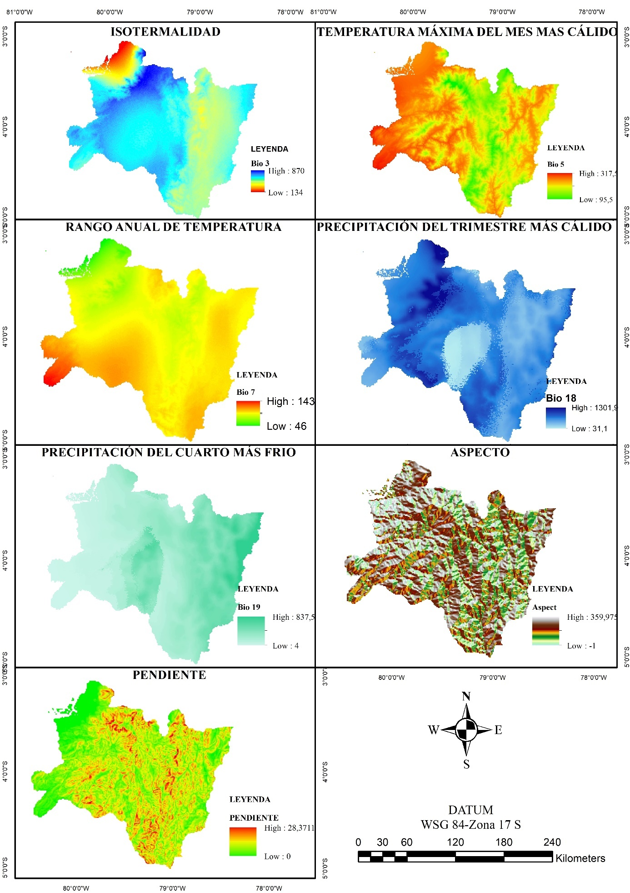

Anexo 3. Evaluación de los modelos
Modelo | Eva.Metric | Testing.Data | Cutoff | Sensitivity | Specificity
GLM | TSS | 0,89 | 634 | 100,0 | 88,74
 | ROC | 0,95 | 640 | 100,0 | 88,83
GBM | TSS | 0,93 | 171 | 100,0 | 93,45
 | ROC | 0,96 | 179,5 | 100,0 | 93,69
GAM | TSS | 0,73 | 0 | 100,0 | 0,00
 | ROC | 0,87 | 1,5 | 81,8 | 91,71
CTA | TSS | 0,75 | 459 | 81,8 | 92,70
 | ROC | 0,87 | 460,5 | 81,8 | 92,70
ANN | TSS | 0,76 | 452,5 | 90,9 | 84,83
 | ROC | 0,90 | 452,5 | 90,9 | 84,83
SER | TSS | 0,33 | 495 | 36,4 | 96,23
 | ROC | 0,66 | 500 | 36,4 | 96,23
FDA | TSS |  | #N/D | #N/D | #N/D
 | ROC |  | #N/D | #N/D | #N/D
MARS | TSS | 0,92 | 454 | 100,0 | 91,80
 | ROC | 0,96 | 452,5 | 100,0 | 91,80
RF | TSS | 0,68 | 0 | 100,0 | 0,00
 | ROC | 0,87 | 1 | 90,9 | 77,10
MAXENT.Phillips | TSS | 0,88 | 73 | 100,0 | 88,31
 | ROC | 0,96 | 76,5 | 100,0 | 88,50
Nota: Los modelos antepuestos de (*) son aquellos modelos que en la evaluación para los estadísticos TSS y ROC superaron el umbral de (0.8) y se utilizaron para realizar el ensamble. La columna cutoff contiene el umbral de corte o threshold dicho umbral Biomod2 lo genera de manera autónoma para cada uno de los modelos, además considera área de estudio, especie y valores de sensibilidad y especificidad.
Anexo 4. Superficie de persistencia, Ganancias y Pérdida para el año 2030 RCP 4.5
Escenario | Descripción | Superficie km² | Porcentaje (%)
2030 RCP 4.5 | Ganancia | 747,46 | 23,15
2030 RCP 4.5 | Pérdida | 2 831,85 | 87,71
2030 RCP 4.5 | Persistencia | 396,67 | 12,29
TOTAL |  |  | 100,00

Anexo 5. Superficie de persistencia, Ganancias y Pérdida para el año 2030 RCP 6.0
Escenario | Descripción | Superficie km² | Porcentaje (%)
2030 RCP 6.0 | Persistencia | 429,08 | 13,29
2030 RCP 6.0 | Ganancia | 694,54 | 21,51
2030 RCP 6.0 | Perdida | 2 799,45 | 86,71
TOTAL |  |  | 100,00

Anexo 6. Superficie de persistencia, Ganancias y Pérdida para el año 2050 RCP 4.5
Escenario | Descripción | Superficie km² | Porcentaje (%)
2050 RCP 4.5 | Persistencia | 413,72 | 12,81
2050 RCP 4.5 | Ganancia | 738,05 | 22,86
2050 RCP 4.5 | Perdida | 2 814,72 | 87,18
TOTAL |  |  | 100

Anexo 7. Superficie de persistencia, Ganancias y Pérdida para el año 2050 RCP 6.0
Escenario | Descripción | Superficie km² | Porcentaje (%)
2050 RCP 6,0 | Persistencia | 428,22 | 13,26
2050 RCP 6,0 | Ganancia | 699,66 | 21,67
2050 RCP 6,0 | Perdida | 2 800,31 | 86,74
TOTAL |  |  | 100

Anexo 8. Superficie de persistencia, Ganancias y Pérdida para el año 2080 RCP 4.5
Escenario | Descripción | Superficie km2 | Porcentaje (%)
2080 RCP 6,0 | Persistencia | 455,50 | 14,11
2080 RCP 6,0 | Ganancia | 697,92 | 21,62
2080 RCP 6,0 | Perdida | 2 773,03 | 85,89
TOTAL |  |  | 100,00

Anexo 9. Superficie de persistencia, Ganancias y Pérdida para el año 2080 RCP 6.0
Escenario | Descripción | Superficie km² | Porcentaje (%)
2080 RCP 6,0 | Persistencia | 365,95 | 11,33
2080 RCP 6,0 | Ganancia | 720,13 | 22,31
2080 RCP 6,0 | Perdida | 2 862,57 | 88,67
TOTAL |  |  | 100,00

Anexo 10. Tabla resumen de áreas de ganancia, pérdida y persistencia del Podocarpus oleifolius D. Don en la RSE
Distribución Potencial actual (Ha) | Escenario Climático | Ganancia (Ha) | Porcentaje % | Pérdida (Ha) | Porcentaje % | Persistencia (Ha) | Porcentaje %
3228,52 | 2030 RCP 4.5 | 747,46 | 23,15 | 2831,85 | 87,71 | 396,67 | 12,29
 | 2050 RCP 4.5 | 738,05 | 22,86 | 2814,72 | 87,18 | 413,72 | 12,81
 | 2080 RCP 4.5 | 697,92 | 21,62 | 2773,03 | 85,89 | 455,5 | 14,11
 | 2030 RCP 6.0 | 694,54 | 21,51 | 2799,45 | 86,71 | 429,08 | 13,29
 | 2050 RCP 6.0 | 699,66 | 21,67 | 2800,31 | 86,74 | 428,22 | 13,26
 | 2080 RCP 6.0 | 720,13 | 22,31 | 2862,57 | 88,67 | 365,95 | 11,33

Anexo 11. Certificado de traducción del Abstract
Loja, 20 de septiembre del 2022

CERTIFICADO DE TRADUCCIÓN

Andrea Gisela Pineda Castillo con número de cédula: 1105615262 Licenciada en Ciencias de la Educación mención Idioma Inglés, con registro de la SENESCYT número: 1008-15-1424713.

CERTIFICA:

Haber realizado la traducción textual correspondiente al resumen del trabajo de Titulación denominado: Distribución potencial de Podocarpus oleifolius D. Don: variables que explican su distribución espacial en un contexto de cambio climático, en la región sur del Ecuador, de autoría del Sr. Juan Pablo Quispe Castillo, con número de cédula: 1105580391.
Es todo cuanto puedo certificar en honor a la verdad, facultando al portador el presente documento para el trámite correspondiente.

Cédula: 1105615262
Correo: andrea0891@hotmail.es

